**BAB 1**

**PENDAHULUAN**

## Latar Belakang Masalah

Manusia adalah makhluk yang memiliki multi dimensi, sehingga potret akan diri manusia tidak dapat dipandang, dari satu sudut pandang saja. Oleh karena itu, perlu adanya penyelaman lebih dalam atau memahami eksistensi manusia lebih filosofis tentang siapa, bagaimana dan untuk apa manusia ada. Penyelaman tersebut dimaksudkan untuk mengetahui peran dan keberadaannya sebagai manusia di bumi itu. Suatu hal yang menarik perhatian penulis bahwa manusia di samping sebagai makhluk yang unik dan juga sebagai makhluk berbudaya, manusia juga disebut sebagai makhluk sosial. Makhluk sosial yang dimaksud adalah makhluk yang senantiasa tidak bisa hidup sendiri dan ia senantiasa membutuhkan kehadiran orang lain. Sebagai makhluk sosial tentunya ia memerlukan harmoni sosial atau perdamaian di antara sesama manusia, sehingga dengan harmonisasi sosial itu dapat mewujudkan nilai–nilai keshalehan sosial.

Tanpa adanya orang lain, manusia tidak akan pernah menjadi manusia. Manusia akan menjadi manusia juga tergantung dengan siapa ia hidup bermasyarakat. Dalam membangun harmonisasi sosial itu, manusia dalam pergaulannya dengan masyarakat akan melahirkan suatu norma atau nilai–nilai yang disepakatai oleh masyarakat tertentu sebagai kebaikan atau keburukan dalam kehidupannya. Oleh karenanya manusia perlu untuk melakukan kerjasama demi mewujudkan cita–citanya baik secara personal maupun komunal. Untuk mewujudkan cita–citanya itu perlu adanya sikap yang mencerminkan pentingnya jalinan komunikasi dan perilaku yang baik antar satu sama lainnya. Demikian hal ini dapat dikatakan dengan istilah etika sosial, moral, akhlak dan atau nilai sosial, akan tetapi, dalam istilah–istilah tersebut terdapat beberapa perbedaan yang signifikan, meskipun secara sepintas dapat mengartikan hakikatnya adalah sama atau tidak jauh berbeda.

1

Menurut Priansa dan Somad (2014:38):

Sekolah efektif adalah sekolah yang mempertunjukkan standar tinggi pada prestasi akademis maupun non akademis dan mempunyai suatu kultur yang berorientasi kepada tujuan yang ingin dicapai dan hal tersebut ditandai dengan adanya rumusan visi yang ditetapkan dan dipromosikan bersama antar warga sekolah yang terdiri dari kepala sekolah, guru, staf, pegawai lainnya, komite sekolah, siswa, orang tua siswa, serta stakeholder lainnya.

Pada sekolah efektif, kultur dijadikan landasan yang kuat dalam mencapai kesuksesan akademis. Budaya belajar yang diharapkan tumbuh pada sekolah efektif adalah budaya yang mampu memberikan karakteristik perlakuan sekolah terhadap siswa agar dapat mencintai pelajaran sehingga siswa memiliki dorongan untuk terus semangat dalam belajar.

Menurut Priansa (2014:67):

Pada hakekatnya, di sekolah harus terjadi suatu atmosfir di mana siswa belajar untuk mencintai belajar, untuk belajar mencapai tujuan khususnya, serta untuk meningkatkan prestasi akademis. Sekolah yang memiliki atmosfer tersebut adalah sekolah yang efektif.

Budaya belajar merupakan serangkaian kegiatan dalam melaksanakan tugas belajar yang dilakukan oleh siswa sehingga menjadi kebiasaan. Dalam pendidikan keberhasilan pembelajaran ditentukan oleh bagaimana budaya belajar siswa. Segala bentuk kebiasaan yang terjadi dalam proses pembelajaran harus terus dikembangkan agar membawa dampak yang lebih baik di masa yang akan datang. Budaya belajar siswa mempunyai keterkaitan dengan guru, sebab dalam budaya belajar mengandung kebiasaan belajar dan cara–cara belajar yang dianut oleh siswa dan bagaimana guru itu melakukannya sebagai tenaga pengajar.

Belajar pada hakekatnya adalah proses interaksi terhadap semua situasi yang ada di sekitar individu. Belajar dapat dipandang sebagai proses yang diarahkan kepada tujuan dan proses berbuat melalui berbagai pengalaman. Belajar juga merupakan proses melihat, mengamati, dan memahami sesuatu. Kegiatan pembelajaran dilakukan oleh dua orang pelaku, yaitu guru dan siswa. Perilaku guru adalah mengajar dan perilaku siswa adalah belajar. Perilaku mengajar dan perilaku belajar tersebut terkait dengan bahan pembelajaran. Bahan pembelajaran dapat berupa penngetahuan, nilai–nilai kesusilaan, seni, agama, sikap, dan keterampilan.

Dalam perspektif administrasi pendidikan keberhasilan budaya sekolah dalam perspektif pembelajaran di sekolah untuk meningkatkan pembelajaran yang bermutu di sekolah tidak hanya ditentukan oleh fungsi–fungsi manajemen seperti perencanaan, pengorganisasian, pengarahan, dan pengawasan saja tetapi juga ditentukan bentuk tindakan nyata yaitu budaya belajar di sekolah.

Guru merupakan salah satu unsur yang sangat menentukan dalam proses belajar mengajar, dengan demikian salah satu unsur penentu dalam pencapaian tujuan pembelajaran adalah guru. Selain itu, hal itu juga tidak terlepas dari kinerja guru yang berada di sekolah tersebut. Guru pada dasarnya terfokus pada perilaku guru di dalam pekerjaannya. Sedangkan perihal efektivitas kerja guru dapat dilihat sejauh mana guru tersebut dapat memberikan pengaruh kepada siswa. Secara spesifik para guru membuat keputusan khusus di mana tujuan pembelajaran dinyatakan dengan jelas dalam bentuk tingkah laku yang kemudian ditransfer kepada siswa.

Menurut Undang-Undang Nomor 14 Tahun 2005:

Guru adalah pendidik profesional dengan tugas utama mendidik, mengajar, membimbing, mengarahkan, melatih, menilai, dan mengevaluasi peserta didik pada pendidikan anak usia dini jalur pendidikan formal, pendidikan dasar, dan pendidikan menengah.

Persepsi guru terhadap budaya belajar bila dikembangkan dengan baik maka akan menjadi pendorong para guru dan sekaligus menjadi bahan masukan bagi sekolah untuk meningkatkan budaya belajar siswa. budaya belajar siswa akan menjadi tradisi yang dianut oleh siswa. Tradisi tersebut akan selalu melekat di dalam setiap tindakan dan perilaku siswa sehari-hari baik di sekolah, di rumah maupun di lingkungan masyarakat. Misalnya tradisi dalam memanfaatkan waktu belajar, disiplin dalam belajar, kegigihan/keuletan dalam belajar, dan konsisten dalam menerapkan cara belajar efektif.

Belajar adalah salah satu aktivitas siswa yang terjadi di dalam lingkungan belajar. Belajar diperoleh melalui lembaga pendidikan formal dan nonformal. Salah satu lembaga pendidikan formal yang umum di Indonesia yaitu sekolah di mana di dalamnya terjadi kegiatan belajar dan mengajar yang melibatkan interaksi antara guru dan siswa. Tujuan belajar siswa sendiri adalah untuk mencapai atau memperoleh pengetahuan yang tercantum melalui hasil budaya belajar yang optimal sesuai dengan kecerdasan intelektualnya.

Budaya sangat berpengaruh di dalam kehidupan manusia yang mendorong untuk berbuat dan bertindak sesuai dengan peraturan dan norma–norma yang berlaku. Untuk mencegah agar tidak terjadi hal–hal atau tindakan yang merugikan baik diri sendiri maupun bagi orang lain. Di samping itu perlu ditunjang dengan lingkungan yang nyaman dan aman dari semua pengaruh negatif yang muncul.

Berdasarkan observasi awal yang dilakukan tanggal 20 Juli 2015 di SMA Negeri 1 Takalar, peneliti mendapatkan informasi bahwa budaya belajar siswa baik. Hal ini dapat dilihat dari prestasi siswa selama 5 tahun terakhir mulai dari juara 1 Basic Science tingkat provinsi padaahun 2010, juara 1 lomba karya tulis ilmiah Arkeologi pada tahun 2011, juara 1 lomba karya tulis ilmiah piala gubernur pada tahun 2012, juara 1 musikalisasi puisi tingkat provinsi pada tahun 2012, juara 1 karya tulis ilmiah Dept. Tata Ruang tingkat nasional pada tahun 2013, dan juara 1 Olimpiade Kimia UGM tingka nasional pada tahun 2014.

Dengan mencermati masalah tersebut di atas, maka penulis tertarik mengadakan penelitian tentang persepsi guru tentang budaya belajar siswa di SMA Negeri 1 Takalar.

## Rumusan Masalah

Berdasarkan uraian latar belakang masalah tersebut di atas, maka permasalahan ini dapat dirumuskan sebagai berikut : Bagaimanakah persepsi guru tentang budaya belajar siswa di SMA Negeri 1 Takalar ?

## Tujuan Penelitian

Adapun tujuan dalam penelitian ini adalah untuk mengetahui persepsi guru tentang budaya belajar siswa di SMA Negeri 1 Takalar.

## Manfaat Penelitian

Hasil penelitian ini dapat memberikan manfaat secara teoretis maupun manfaat praktis sebagai berikut :

1. Manfaat Teoretis
2. Sebagai bahan pengembangan ilmu pengetahuan yang terkait dengan budaya belajar.
3. Untuk lembaga khususnya jurusan administrasi pendidikan dalam upaya menambah wawasan mahasiswa dalam mata kuliah sumber daya manusia dan budaya sekolah.
4. Untuk peneliti, menambah pengalaman dan pengetahuan, khususnya dalam membuat karya tulis ilmiah sekaligus sebagai persyaratan untuk menyelesaikan pendidikan di Universitas Negeri Makassar
5. Manfaat praktis
6. Sebagai bahan informasi bagi guru, siswa dan Kepala Sekolah SMA Negeri 1 Takalar
7. Guru dan siswa agar lebih memahami peran dan fungsinya di sekolah
8. Kepala sekolah dan guru agar lebih kolektif untuk mengelolah sekolah dengan efektif dan efisien.
9. Bagi peneliti, dapat mengetahui budaya belajar yang baik, dalam pencapaian tujuan pendidikan di sekolah.
10. Bagi jurusan Administrasi Pendidikan dapat dijadikan sebagai tolok ukur pengelolaan pendidikan yang baik di sekolah tersebut khususnya budaya belajar.

# BAB II

# TINJAUAN PUSTAKA DAN KERANGKA PIKIR

# Tinjauan Pustaka

1. **Konsp Dasar Persepsi** **Guru**
2. Pengertian persepsi

Persepsi berasal dari bahasa Inggris yaitu kata *perception*, yang diambil dari bahasa latin *perceptio*, yang berarti menerima atau mengambil. Menurut Leavitt (Desmita, 2009: 117). “Perception dalam pengertian sempit adalah penglihatan, yaiu bagaimana seseorang melihat sesuatu, sedangkan dalam arti luas, *perception* adalah pandangan, yaitu bagaimana seseorang memandang atau mengartikan sesuatu”.

Para ahli dengan pandangan masing-masing mendefinisikan persepsi secara berbeda–beda. Berikut adalah definisi persepsi menurut beberapa ahli Desmita (2009: 117)

1. Chaplin mengartikan persepsi sebagai ‘Proses mengetahui atau mengenali objek dan kejadian objektif melalui indera”.
2. Morgan mengartikan persepsi sebagai “The process of discriminating aming stimuli and of interpreting their meaning”.
3. Matlin mendefinisikan.”Perception is a process that uses our previous knowledge to gather and interpret the stimuli that our sense register”
4. Matsumoto mendefinisikan,”Perception is the process of gathering information about the world through our senses”.

Stephen P. Robbins (1999: 46) mendefinisikan, “Persepsi adalah suatu proses di mana individu mengorganisasikan dan menginterpretasikan kesan sensori mereka untuk memberi arti pada lingkungan mereka”. Menurut Desmita (2009: 118), “Persepsi adalah suatu proses penggunaan pengetahuan yang telah dimiliki untuk memaknai berbagai fenomena, informasi atau data yang senantiasa mengitarinya. Riset mengenai persepsi menunjukkan bahwa individu yang berbeda dapat melihat hal yang sama namun memahaminya secara berbeda. Individu menginterpretasikan apa yang dilihat dan menyebutnya sebagai realitas.

8

Setiap orang dalam memandang suatu objek tentunya memiliki persepsi yang berbeda, perbedaan tersebut disebabkan karena beberapa faktor, namun sebelum membahas tentang faktor tersebut maka terlebih dahulu dibahas tentang pengertian persepsi. Kata persepsi seringkali diartikan dengan pendapat, tanggapan, sikap, penilaian, perasaan, dll. Dengan demikian, selalu berhadapan dengan satu objek atau hubungan yang diperoleh dengan menyimpulkan informasi dan menafsirkan pesan tentang objek itu. Mulyana (2005:167) mengemukakan bahwa “persepsi adalah proses internal yang memungkinkan kita memilih, mengorganisasikan, dan menafsirkan rangsangan dan lingkungan kita”. Kemudian Robbins (1999:81) juga mengemukakan bahwa “persepsi adalah suatu proses di mana individu yang mengorganisasikan dan menginterpretasikan kesan sensori mereka untuk memberi arti pada lingkungan mereka”. Lebih lanjut pengertian persepsi juga dikemukakan oleh Hadari (1991:7) di mana “persepsi adalah tanggapan atau pemahaman secara umum atau sangat luas terhadap suatu perangsang atau dengan kata lain suatu tanggapan atau pemahaman yang luas terhadap pembentukan suatu perangsang yang mengandung banyak kenyataan”.

Berdasarkan pendapat dari beberapa pakar di atas maka peneliti menyimpulkan bahwa persepsi merupakan tanggapan atau pemahaman seseorang terhadap suatu objek perangsang yang diterima kemudian menafsirkan dan menarik suatu kesimpulan serta menilainya sehingga timbul keyakinan dan harapan terhadap objek tersebut.

1. Faktor yang mempengaruhi persepsi

Timbulnya suatu persepsi tidaklah lahir dengan sendirinya, melainkan karena dipengaruhi oleh beberapa faktor, baik yang datang dari dalam diri manusia maupun dari luar diri manusia, faktor yang datang dari dalam diri manusia (internal) adalah faktor yang bersifat selektif, dalam arti bahwa daya pilihan untuk menerima pengaruh-pengaruh yang datangnya dari luar sebelumnya diolah dan diseleksi dalam memori otak dan selanjutnya menjadi titik pusat perhatian, selanjutnya faktor yang datang dari luar diri manusia adalah (eksternal) adalah faktor yang memberikan pengaruh terhadap persepsi yang diperoleh dari hasil interaksi antara diri pribadi dengan keadaan sosial, misalnya interaksi dengan hasil kebudayaan dan sebagainya.

Sejalan dengan hal demikian maka Indrawijaya (1983:36) mengemukakan beberapa faktor yang mempengaruhi persepsi yaitu sebagai berikut :

1. Faktor lingkungan

Sangat mempengaruhi seseorang dalam menerima dan menafsirkan sesuatu rangsangan melalui panca indra seperti warna, sinar, dll.

1. Faktor konsepsi

Merupakan pendapat seseorang melalui tindakannya, jika seseorang mempunyai pendapat atau teori bahwa manusia tidak seluruhnya baik dan jahat, maka seseorang cenderung mencari tahu dan berusaha mengerti latar belakang dari setiap individu lain.

1. Faktor konsep tentang diri sendiri

Faktor ini berkesan dengan anggapan seseorang bahwa dirinyalah yang paling baik.

1. Faktor motif dan tujuan

Faktor ini berkaitan dengan dorongan dan tujuan yang ingin dicapai, seseorang dapat menerima, menafsirkan, dan memberikan makna pada objek karena berusaha memperoleh manfaat dari suatu stimulus untuk memenuhi kepentingan sendiri.

1. Faktor pengalaman masa lampau

Sejak kecil seseorang telah mendapatkan pengalaman, dan pengalaman ini senantiasa berbeda antar seseorang dengan orang lain. Konsep persepsi yang dihasilkan akan tergantung pada dan bagaimana konsep yang dmiliki seseorang pada saat melakukan persepsi.

Persepsi memang dapat mempengaruhi tingkah laku seseorang terhadap objek dan suatu lingkungannya. Sementara tingkah laku seseorang juga dipengaruhi persepsinya terhadap sesuatu baik benda maupun peristiwa. Kemudian menurut Sofyan dan Garniwa (2007) terdapat beberapa faktor yang mempengaruhi persepsi seseorang yaitu sebagai berikut :

1. Diri orang yang bersangkutan
2. Sasaran persepsi
3. Faktor situasi

Berdasarkan uraian di atas maka peneliti menyimpulkan bahwa persepsi seseorang dapat dipengaruhi oleh beberapa faktor, baik faktor dari luar maupun dari dalam, persepsi seseorang juga dapat dipengaruhi oleh apa yang ditangkap panca indra maupun dari hati nurani atau perasaannya serta pengalaman dari masa lalu.

1. Guru

Menurut Nawawi (Wahyudi, 2012:15), “guru adalah orang yang bekerja dalam bidang pendidikan dan pengajaran yang ikut bertanggung jawab dalam membantu anak-anak mencapai kedewasaan masing-masing”. Menurut Djamarah (2010:32) “ guru adalah semua orang yang berwenang dan bertanggung jawab untuk membimbing dan membina anak didik, baik secara individual maupun klasik, di sekolah maupun di luar sekolah”. Kemudian dalam Undang-Undang Nomor 14 Tahun 2005 mengemukakan bahwa:

Guru adalah pendidik profesional dengan tugas utama mendidik, mengajar, membimbing, mengarahkan, melatih, menilai, dan mengevaluasi peserta didik pada pendidikan anak usia dini jalur pendidikan formal, pendidikan dasar, dan pendidikan menengah.

Berdasarkan dari uraian diatas dapat disimpulkan bahwa persepsi guru adalah tanggapan atau pemahaman seseorang berdasarkan pengetahuan dan pengalaman yang dirasakannya dalam sebuah organisasi yang berujung pada persepsinya tentang budaya belajar.

1. **Konsep Dasar Budaya Belajar**
2. **Pengertian Budaya**

Secara etimologi kata budaya bersal dari bahasa Sansekerta Bodhaya yang berarti akal budi, sinonimnya adalah kultur yang berasal dari bahasa Inggris Culture atau Cultuur dalam bahasa Belanda. Kata culture berasal dari bahasa latin Colere (dengan akar kata “Calo” yang berarti mengerjakan tanah, mengelolah tanah atau memelihara ladang dan memelihara hewan ternak. Sedangkan Budaya secara terminologis adalah suatu hasil dari budi dan atau daya, cipta, karya, karsa, pikiran dan adatistiadat manusia yang secara sadar maupun tidak sadar, dapat diterima sebagai perilaku yang beradab. (Haryawan 2008)

Menurut Trenholm dan Jensen dalam Mulyana (2005), pengertian budaya adalah seperangkat nilai, norma, kepercayaan dan adat-istiadat, aturan dan kode, yang secara sosial mendefinisikan kelompok-kelompok orang, mengikat mereka satu sama lain dan memberi mereka kesadaran bersama.

Suparian (2005), mengatakan bahwa budaya akan melandasi segala perilaku dalam masyarakat, karena budaya merupakan pengetahuan manusia yang seluruhnya digunakan untuk mengerti dan memahami lingkungan & pengalaman yang terjadi kepadanya.

Dari beberapa pendapat di atas mengenai peran budaya, dapat disimpulkan bahwa, budaya adalah suatu cara hidup yang dimiliki oleh sebuah kelompok orang dan diwariskan dari generasi ke generasi.

1. **Unsur – Unsur Budaya**

Budaya memiliki memiliki unsur–unsur yang bersifat universal. Unsur–unsur kebudayaan tersebut antara lain

1. Bahasa

Budaya adalah suatu pengucapan yang indah dalam elemen kebudayaan dan sekaligus menjadi alat perantara yang utama bagi manusia untuk meneruskan atau mengadaptasi kan kebudayaan. Bentuk bahasa ada dua yaitu bahasa lisan dan tulisan.

1. Sistem pengetahuan

Sistem pengetahuan itu berkisar pada pengetahuan tentang kondisi alam seklilingnya dan sifat – sifat peralatan yang dipakainya.sistem pengetahuan meliputi ruang pengetahuan alam sekitar, floran dan fauna, waktu, ruang, dan bilangan, sifat dan tingkah laku sesama manusia..

1. Sistem kemasyarakatan atau organisasi sosial

Organisasi sosial adalah sekelompok masyarakat yang anggotanya merasa satu dengan sesamanya.Sistem kemasyarakatan atau organisasi sosial yang meliputi : kekerabatan, asosiasi dan perkumpulan, sistem kenegaraan, sistem kesatuan hidup, perkumpulan.

1. Sistem peralatan hidup dan teknologi

Yang dimaksud dengan teknologi adalah jumlah keseluruhan teknik yang dimiliki oleh para anggota suatu masyarakat, meliputi keseluruhan cara bertindak dan berbuat dalam hubungannya dengan pengumpulan bahan menta, pemrosesan bahan – bahan itu untuk dibuat menjadi alat kerja, penyimpanan, pakaian, perumahan, alat trasportasi dan kebutuhan lain yang berupa benda meterial.

Unsur teknologi yang paling menonjol adalah kebudayaan fisik yang meliputi, alat alat produksi, senjata, wadah, makanan dan minuman, pakaian dan perhiasan, tempat berlindung dan perumahan serta alat alat transportasi.

1. Sistem religi

Sistem religi dapat diartikan sebagai sebuah sistem yang terpadu antara keyakinan dan praktek keagamaan yang berhubungan dengan hal hal suci dan tidak terjangkau oleh akal. Sistem religi yang meliputi, sistem kepercayaan, sistem nilai dan pandangan hidup, komunikasi keagamaan, upacara keagamaan.

1. **Pengertian Belajar**

Menurut Gagne (Thobroni, 2015:18)”Belajar terjadi apabila suatu situasi stimulus bersama dengan isi ingatan mempengaruhi siswa sehingga perbuatannya berubah dari waktu ke waktu sebelum ia mengalami situasi itu ke waktu sesudah ia mengalami situasi tadi”. Kemudian menurut Morgan (Thobroni,2015:18), “Belajar adalah perubahan yang relatif menetap dalam tingkah laku terjadi sebagai suatu hasil dari latihan atau pengalaman”.

Menurut Hilgard dan Bower (M. Thobroni,2015:18):

Belajar berhubungan dengan perubahan tingkah laku seseorang terhadap sesuatu situasi tertentu yang disebabkan oleh pengalamannya yang berulang – ulang dalam situasi itu, perubahan tingkah laku tidak dapat dijelaskan atas dasar kecenderungan respons pembawaan, kematangan, atau keadaan – keadaan sesaat, misalnya kelelahan, pengaruh obat, dan sebagainya

Menurut Witherington (Thobroni,2015:18)”Belajar adalah suatu perubahan di dalam kepribadian yang menyatakan diri sebagai suatu pola baru daripada reaksi yang berupa kecakapan, sikap, kebiasaan, kepandaian, atau, suatu pengertian”. Kemudian menurut Travers (Thobroni,2015:18), “Belajar adalah proses menghasilkan penyesuaian tingkah laku”.

Berdasarkan beberapa pendapat yang telah disebutkan di atas, dapat disimpulkan bahwa belajar merupakan suatu perubahan dalam tingkah laku, di mana perubahan itu dapat mengarah kepada tingkah laku yang baik, tetapi juga ada kemungkinan mengarah kepada tingkah laku yang buruk. Karena perubahan itu tak harus segera tampak setelah proses belajar tetapi dapat tampak di kesempatan yang akan datang.

1. **Prinsip Belajar**

Menurut Suprijono (Thobroni, 2009: 4), prinsip–prinsip belajar terdiri dari tiga hal. Pertama, prinsip belajar adalah perubahan perilaku sebagai hasil belajar yang memiliki ciri–ciri sebagai berikut :

1. Sebagai hasil tindakan rasional instrumental, yaitu perubahan yang yang disadari.
2. Kontinu atau berkesinambungan dengan perilaku lainnya.
3. Fungsional atau bermanfaat sebagai bekal hidup.
4. Postif atau berakumulasi.
5. Aktif sebagai usaha yang direncanakan dan dilakukan
6. Permanen atau tetap, sebagaimana dikatakan oleh Wittig*, belajar sebagai “any relatively permanent change in an organism’s behavioral reportive that accurs as a result of experience”.*
7. Bertujuan dan terarah
8. Mencakup keseluruhan potensi kemanusiaan.

Kedua, belajar merupakan proses. Belajar terjadi karena dorongan kebutuhan dan tujuan yang ingin dicapai. Belajar adalah proses sistematik yang dinamis, konstruktif, dan organik. Belajar merupakan kesauan fungsional dari berbagai komponen belajar. Ketiga, belajar merupakan bentuk pengalaman. Pengalaman pada dasarnya adalah hasil interaksi antara peserta didik dan lingkungannya. William Burton mengemukakan, *“ A good learning situation consist of a rich and varied series of learning experiences unifed around a vigorous purpose and carried on in interaction wirh a rich varied and propocative environment”.*

Dari beberapa pendapat di atas mengenai prinsip belajar, dapat ditarik kesimpulan bahwa belajar pada hakekatnya berkaitan dengan potensi manusiawi dan kelakuannya, serta belajar juga memerlukan proses dan pentahapan, serta kematangan si pembelajar. Di samping itu juga, belajar melalui praktik akan lebih baik daripada dengan menghafal.

1. **Tujuan Belajar**

Tujuan belajar adalah sejumlah hasil belajar yang menunjukkan bahwa siswa telah melakukan perbuatan belajar yang menunjukkan bahwa siswa telah melakukan perbuatan belajar, yang umumnya meliputi pengetahuan, keterampilan dan sikap-sikap yang baru, yang diharapkan tercapai oleh siswa. Tujuan belajar adalah suatu deskripsi mengenai tingkah laku yang diharapkan tercapai oleh siswa setelah berlangsungnya proses belajar. Tujuan belajar merupakan cara yang akurat untuk menentukan hasil pembelajaran (Hamalik, 2008).

Menurut Suprijono (Thobroni, 2009: 5),

Tujuan belajar yang jelas diusahakan untuk dicapai dengan tindakan instruksional yang dinamakan *instructional effects*, yang biasanya berbentuk pengetahuan dan keterampilan. Sedangkan, tujuan belajar sebagai hasil yang menyertai tujuan belajar instruksional disebut *nurturant effects*. Bentuknya berupa kemampuan berpikir kritis dan kreatif, sikap terbuka dan demokratis, menerima orang lain, dan sebagainya. Tujuan ini merupakan konsekuensi logis dari peserta didik “menghidupi” (*live in*) suatu sistem lingkungan belajar tertentu.

Menurut Oemar Hamalik (2008: 73) tujuan belajar terdiri dari tiga komponen, yaitu :

1. Tingkah laku terminal. Tingkah laku terminal adalah komponen tujuan belajar yang menentukan tingkah laku siswa setelah belajar.
2. Kondisi-kondisi tes. Komponen kondisi tes tujuan belajar menentukan situasi di mana siswa dituntut untuk mempertunjukkan tingkah laku terminal.
3. Ukuran-ukuran perilaku. Komponen ini merupakan suatu pernyataan tentang ukuran yang digunakan untuk membuat pertimbangan mengenai perilaku siswa.

Berdasarkan pemaparan tentang tujuan belajar di atas, dapat disimpulkan bahwa tujuan dari belajar yaitu suatu gambaran mengenai tingkah laku yang diharapkan tercapai oleh siswa setelah berlangsungnya proses belajar. Dan apa yang dipelajari itu berguna di kemudian hari. Tujuan di sini dapat digunakan sebagai pengontrol setiap kegiatan, misalnya mengukur keberhasilan siswa dalam proses pembelajaran.

1. **Konsep Budaya Belajar**

Secara konseptual perlu dipahami apa dan bagaimana budaya belajar, baik dilihat dari batasan atau pengertian, sifat, wujud, sampai ke bidang-bidangnya. Kemudian dari paparan para ahli, terdapat beberapa cara pandang mengenai budaya belajar, yaitu : 1) budaya belajar dipandang sebagai sistem pengetahuan menyiratkan. 2) budaya belajar berfungsi sebagai “pola bagi kehidupan manusia” yang menjadikan pola tersebut berfungsi sebagai blueprint atau pedoman hidup yang dianut secara bersama sebagai sebuah pedoman. 3) budaya belajar digunakan juga untuk memahami dan menginterprestasikan lingkungan dan pengalaman. 4) budaya belajar juga di pandang sebagai proses adaptasi manusia dengan lingkungannya baik berupa lingkungan fisik maupun lingkungan sosial (Wahidin:2009).

Menurut Rusyan (2007: 12) budaya belajar merupakan serangkaian kegiatan dalam melaksanakan tugas belajar yang dilakukan. Kita menjadikan belajar sebagai kebiasaan, dimana jika kebiasaan itu tidak dilaksanakan, berarti melanggar suatu nilai atau patokan yang ada, dan menjadikan belajar sebagai kegemaran dan kesenangan, sehingga motivasi belajar muncul dari dalam diri kita sendiri, yang akhirnya produktifitas belajar meningkat

1. **Tujuan Budaya Belajar**

Menurut Suparlan (1984:173) budaya belajar dapat juga dipandang sebagai proses adaptasi manusia dengan lingkungannya, baik berupa lingkungan fisik maupun lingkungan sosial. Tujuan budaya belajar adalah untuk memenuhi syarat kebutuhan hidup manusia, yakni:

1. Syarat dasar alamiah, yang berupa kebutuhan biologis seperti pemenuhan kebutuhan makan, minum, menjaga stamina, menjadikan lebih berfungsi organ-organ tubuh manusia.
2. Syarat kejiwaan, yakni pemenuhan kebutuhan akan perasaan tenang, jauh dari perasaan-perasaan takut, keterkucilan, kegelisahan dan berbagai kebutuhan kejiwaan lainnya.
3. Syarat dasar sosial, yaitu kebutuhan untuk berhubungan dengan orang lain, dapat melangsungkan hubungan, dapat mempelajari kebudayaan, dapat mempertahankan diri dari serangan musuh dan sebagainya.
4. **Unsur-unsur Budaya Belajar**

Menurut Kompri (2014:263) bahwa “budaya belajar, dibangun oleh beberapa unsur : unsur kerjasama, unsur disiplin, unsur jujur.”

1. **Kerjasama dalam belajar**

Terkait dengan cara menumbuhkan semangat kerjasama di lingkungan sekolah dalam hal budaya belajar, Michael Maginn dalam Sudrajat (2010) mengemukakan 4 cara, yakni :

1. Membentuk kelompok belajar
2. Kemudahan dalam mengerjakan sesuatu.
3. Mengemukakan pendapat..
4. Saling berbagi ilmu pengetahuan
5. **Disiplin dalam belajar**

Disiplin adalah perilaku atau tingkah laku yang sesuai dengan ketentuan yang berlaku baik yang ditetapkan secara individu ataupun kelompok sejak aturan iu diterapkan atau diberlakukan. Menegakkan disiplin tidak bertujuan untuk mengurangi kebebasan dan kemerdekaan peserta didik akan tetapi sebaliknya ingin memberikan kemerdekaaan yang lebih besar kepada peserta didik dalam batas–batas kemampuannya. Di sekolah, banyak digunakan untuk mengontrol tingkah laku peserta didik yang dikehendaki agar tugas–tugas belajar di sekolah dapat berjalan dengan baik.

Strategi untuk mendisiplinkan peserta didik harus mempertimbangkan berbagai situasi, dan memahami faktor – faktor yang mempengaruhinya. Antara lain :

1. Disiplin terhadap tugas
2. Disiplin terhadap tata tertib
3. Disiplin terhadap pemanfaatan waktu
4. Disiplin dalam masuk sekolah
5. Disiplin dalam mengikuti pelajaran di sekolah
6. **Jujur dalam Belajar**

Kejujuran merupakan bagian dari karakter pribadi. Kepribadian yang jujur merupakan salah satu ciri orang yang bermoral. Oleh karena itu salah satu upaya pengembangan moral yang dilakukan di sekolah–sekolah pada saat sekarang adalah melalui kantin kejujuran. Yang mana melalui pelaksanaan kantin kejujuran yang dilaksanakan di sekolah dapat membantu guru dan kepala sekolah untuk melatih kepribadian siswa yang baik sehingga dapat menjadikan pendidikan yang berkualitas terkhususnya dalam budaya belajar siswa.

Salah satu tujuan diadakannya program kantin kejujuran ini memupuk kepribadian jujur serta sikap anti korupsi bagi anak – anak sejak usia dini. Di dalam kantin ini tersedia berbagai jenis makanan dan minuman, pakaian seragam, alat tulis, buku – buku dan lain-lain. Salah satu upaya yang dilakukan oleh pemerintah melalui berbagai sekolah, baik dari Sekolah Dasar (SD), Sekolah Menengah Pertama (SMP), Sekolah Menengah Atas (SMA) ialah mengadakan program kantin kejujuran yang dikelola oleh pihak sekolah. Kepala sekolah sebagai pimpinan tertinggi memiliki tanggung jawab yang sangat besar terhadap keberhasilan program tersebut. Sebagai organisasi terstruktur tentunya memiliki tata tertib yang dapat menjadikan kegiatan serta proses budaya belajar dapat berjalan dengan baik dan lancar.

Adapun contoh jujur dalam belajar, antara lain sebagai berikut :

1. Jujur tidak menyontek saat ulangan.
2. Jujur mengerjakan tugas tanpa bantuan siapa – siapa.
3. Bertanya bila tidak ada pelajaran yang dimengerti.
4. Mengakui kesalahan atau kekurangan yang dimiliki.
5. **Kerangka Pikir**

Mutu pendidikan yang baik akan tercapai apabila didukung oleh semua komponen yang terkait dengan penyelenggara pendidikan. Namun budaya belajar siswa memiliki indikator penting untuk mewujudkan keberhasilan pendidikan. Dalam hal ini antara lain: kerjasama, disiplin, dan jujur dalam belajar untuk meningkatkan budaya belajar haruslah dimulai dari murid itu sendiri. Dari uraian di atas, maka dapat dilukiskan dalam kerangka pikir sebagai berikut :

Persepsi Guru

Budaya Belajar :

* Kerjasama Dalam Belajar
* Disiplin Dalam Belajar
* Jujur Dalam Belajar

**BAB III**

**METODE PENELITIAN**

1. **Pendekatan dan Jenis Penelitian**
2. **Pendekatan Penelitian**

Pendekatan yang digunakan dalam penelitian ini adalah pendekatan deskriptif kuantitatif, yakni suatu jenis penelitian yang akan menggambarkan fenomena–fenomena atau masalah yang diteliti dalam bentuk mendeskripsikan. Dalam penelitian ini digambarkan tentang persepsi guru tentang budaya belajar siswa di SMA Negeri 1 Takalar. Dengan demikian penelitian ini menggunakan peubah tunggal dan tidak mengkaji keterkaitan antar peubah.

1. **Jenis Penelitian**

Jenis penelitian ini menggunakan model deskriptif, yang bertujuan untuk mendeskripsikan atau mengumpulkan data penilaian guru tentang budaya belajar siswa di SMA Negeri 1 Takalar.

1. **Peubah dan Definisi Operasional Penelitian**
2. **Peubah**

Peubah dalam penelitian adalah peubah tunggal yaitu persepsi guru tentang budaya belajar siswa di SMA Negeri 1 Takalar.

24

1. **Definisi Operasional Penelitian**

Penelitian kuantitatif harus memberikan hasil pengamatan yang seragam pada semua pengamat. Penelitian harus terbuka dan dikomunikasikan pada orang lain. Dalam komunikasi dapat terjadi kesalah pahaman antara peneliti dengan orang lain yang menerimanya. Untuk menghindari hal tersebut, maka perlu dikemukakan definisi operasional variabel penelitian.

1. Persepsi guru adalah tanggapan atau penilaian guru terhadap budaya belajar siswa di SMA Negeri 1 Takalar.
2. Budaya belajar adalah kebiasaan yang dilakukan oleh warga sekolah untuk mencapai suatu tujuan dengan mengacu pada aturan yang telah ditetapkan sekolah. Budaya belajar tersebut tertuang dalam indikator yaitu kerjasama dalam belajar, disiplin dalam belajar, dan jujur dalam belajar.
3. **Populasi Penelitian**

Pada rencana penelitian ini yang menjadi populasi penelitian adalah seluruh guru di SMA Negeri 1 Takalar yang berjumlah 70 orang. Pemilihan subjek penelitian ini didasarkan pada kriteria bahwa merekalah yang berhak dan berwewenang dalam persepsi guru terhadap budaya belajar siswa, serta populasi tersebut masih berkecimpung dan aktif dalam kegiatan sekolah terkhusus menyangkut proses pembelajaran di sekolah.

Karena populasi yang jumlahnya dapat dijangkau maka dalam penelitian ini peneliti berkesimpulan tidak menarik sampel. Hal ini sejalan dengan Arikunto (2002: 112) yang menyatakan bahwa bila populasi di atas 100, maka penarikan sample sekitar 10-20% namun bila populasi dibawah dari 100 maka tidak perlu penarikan sampel, mengingat biaya, tenaga, dan waktu masih dapat terjangkau. Dengan demikian maka penelitian ini dikatakan penelitian populasi.

1. **Teknik Pengumpulan Data**

Untuk memperoleh data yang diperlukan dalam penelitian ini, maka digunakan dua macam instrumen pengumpulan data, yaitu angket dan dokumentasi.

1. Kuesioner (Angket)

Kuesioner atau angket merupakan teknik pengumpulan data dengan menggunakan daftar pernyataan secara tertulis yang disampaikan kepada seluruh responden atau guru yang ada di SMA Negeri 1 Takalar. Dengan melalui angket penelitian ini, peneliti berharap mendapatkan jawaban dari responden secara lengkap dan benar. Bentuk angket (kuesioner) yang diajukan sifatnya tertutup. Sehingga responden dapat memberikan jawaban sesuai dengan keadaan yang sebenarnya dengan mengisi alternatif jawaban yang telah disediakan.

Angket tersebut berisi pernyataan–pernyataan yang menyangkut tentang komponen membangun budaya belajar dengan jumlah item pernyataan nomor. Setiap pernyataan memuat alternatif jawaban yang mengandung perbedaan antara jawaban satu dengan jawaban yang lainnya, perbedaan ini nampak dalam pemberian skor. Terkait dengan pemberian skor, menurut Sugiyono (2012:94) adalah sebagai berikut:

1. Setuju/seelalu/sangat positif diberi skor 4
2. Setuju/sering/positif diberi skor 3
3. Ragu-ragu/kadang-kadang/netral diberi skor 2
4. Tidak setuju/hampir tidak pernah/negatif diberi skor 1

Pengukuran instrumen menggunakan kategori sebagaimana yang telah dikemukakan Arikunto (2005:44), dengan rentang sebagai berikut :

* 1. Jika mencapai skor 81% - 100% dinilai sangat baik.
  2. Jika mencapai skor 61% - 80% dinilai baik.
  3. Jika mencapai skor 41% - 60% dinilai cukup.
  4. Jika mencapai skor 21% - 40% dinilai kurang.
  5. Jika mencapai skor 0% - 40% dinilai kurang sekali

Berdasarkan pendapat Sugiyono, maka standar pengukuran yang digunakan dalam penelitian ini untuk variabel budaya belajar adalah sangat sesuai, sesuai, kurang sesuai, dan tidak sesuai.

1. Dokumentasi

Metode dokumentasi adalah sumber data yang diperoleh dari tulisan-tulisan yang berhubungan dengan objek penelitian. Metode ini digunakan untuk mendapatkan data atau informasi tentang hal-hal yang terkait dengan budaya belajar di SMA Negeri 1 Takala

###### **Teknik Analisis Data**

Dalam penelitian ini peneliti menggunakan teknik analisis statistik deskriptif kuantitatif, yaitu dengan cara mempersantase jawaban pada setiap hasil angket yang telah diisi dan untuk mengetahui gambaran tentang pelaksanaan hasil analisis yakni berdasarkan variabel, indikator, dan deskriptor yang digunakan.

Untuk data yang telah diolah dan dinilai dengan cara mentabulasi setiap jawaban yang diberikan dalam bentuk frekuensi dan tabel ditabulasi dan dianalisis (diolah) dengan program SPSS 17.0 (Statical Program For Social Science).

Kemudian untuk mengetahui hasil tersebut, digunakan analisis frekuensi dan presentase dengan rumus :

P = $\frac{F}{N}$ x 100% Ali (1985: 184)

Keterangan :

P = Persentase (jumlah persentasi yang dicari)

F = Frekuensi nilai yang diperoleh dari hasil pengisian angket.

N = Jumlah Populasi

**BAB IV**

**HASIL PENELITIAN DAN PEMBAHASAN**

1. **Gambaran Umum Lokasi Penelitian**
   * + 1. **Sejarah Singkat SMA NEGERI 1 TAKALAR**

SMA Negeri 1 Takalar adalah sekolah menengah atas yang dulunya bernama SMA 358. SMA Negeri 1 Takalar terletak di Kabupaten Takalar, Jl. Tikolla Dg Leo, Kelurahan Pattalassang, Kecamatan Pattalassang, Kabupaten Takalar, Provinsi Sulawesi Selatan. SMA Negeri 1 Takalar sejak berdirinya tahun 1996 sampai sekarang telah dipimpin oleh 6 kepala sekolah, yakni Drs. Lapong, Drs.Marzuki, Drs.H.Makking, Drs.H.Yusuf ,M.Pd, Drs.Mudatsir M.Ap, Drs.H. Muh. Ali, M.Pd.

* + - 1. **Visi, Misi Sekolah**

1. **Visi**

Unggul dalam kualitas pendidikan yang bernafaskan iman dan taqwa.

1. **Misi**
2. Melaksanakan KBM secara efektif dan intensif agar tercipta lulusan yang memiliki daya saing.
3. Unggul dalam membentuk SDM yang beriman dan taqwa.
4. Unggul dalam meningkatkan kesejahteraan dan rasa aman guru, staf, beserta keluargaya.
5. Mengembangkan teknologi informasi dan komunikasi (IT) sebagai inovasi dalam kegiatan pembelajarn dan administrasi.

30

1. **Hasil Penelitian**

Dalam penelitian ini adalah data yang diperoleh dari semua item pernyataan yang telah diolah dan dideskripsikan. Data yang telah diolah selanjutnya dikumpulkan dan dianalisis dengan menggunakan rumus persentase untuk mempersentasekan seluruh item pernyataan. Teknis analisis ini digunakan untuk mengetahui persepi guru terhadap budaya belajar siswa di SMA Negeri 1 Takalar. Berikut ini adalah persepsi guru tentang budaya belajar siswa di SMA Negeri 1 Takalar diukur berdasarkan masing–masing indikator.

1. **Persepsi Guru Tentang Budaya Belajar di SMA Negeri 1 Takalar Dalam Indikator Kerjasama dalam Belajar**

Kerjasama dalam belajar dinilai dengan indikator seperti: membentuk kelompok belajar, kemudahan dalam mengerjakan sesuatu, mengemukakan pendapat, saling berbagi ilmu pengetahuan.

1. Berdasarkan item pernyataan nomor 1 dalam indikator kerjasama dalam belajar, dapat disimpulkan bahwa responden yang menjawab sangat sesuai (SS) sebanyak 20 orang atau 28,57%, yang menjawab sesuai (S) sebanyak 50 orang atau 53,57 %. Ini berarti bahwa guru lebih banyak menyatakan **sesuai,** bahwa siswa bertukar pendapat dalam memecahkan masalah dalam pelajarannya.
2. Berdasarkan item pernyataan nomor 2 dalam indikator kerjasama dalam belajar, dapat disimpulkan bahwa responden yang menjawab sangat sesuai (SS) sebanyak 16 orang atau 22,86 %, yang menjawab sesuai (S) sebanyak 54 orang atau 57,86 %. Ini berarti bahwa guru lebih banyak menyatakan **sesuai,** bahwa siswa belajar bersikap terbuka menerima pendapat orang lain.

Tabel 4.1. Kondisi Objektif Kerjasama Siswa dalam Belajar di SMA Negeri 1 Takalar

|  |  |  |  |  |  |  |  |  |  |  |  |  |
| --- | --- | --- | --- | --- | --- | --- | --- | --- | --- | --- | --- | --- |
| No | Kerja sama dalam belajar | Persepsi guru | | | | | | | | | | |
| Sangat Sesuai | | Sesuai | | Kurang Sesuai | | Tidak Sesuai | | Jumlah | | |
| f | % | f | % | f | % | f | % | f | n | % |
| 1. | Siswa membentuk kelompok belajar dalam memecahkan masalah dalam pelajarannya. | 80 | 28,57 | 150 | 53,57 | - | - | - | - | 230 | 280 | 82,14 |
| 2. | Siswa membentuk kelompok belajar untuk saling terbuka dan bertukar pendapat. | 64 | 22,86 | 162 | 57,86 | - | - | - | - | 226 | 280 | 80,71 |
| 3. | Siswa memahami materi yang diajarkan oleh guru, sehingga menemukan kemudahan dalam mengerjakan sesuatu. | 92 | 32,86 | 141 | 50,36 | - | - | - | - | 233 | 280 | 83,21 |
| 4. | Siswa mampu menggunakan alat peraga sebagai kebutuhannya untuk memudahkan dalam mengerjakan sesuatu. | 52 | 18,57 | 168 | 60,00 | 2 | 0,71 | - | - | 222 | 280 | 79,29 |
| 5 | Siswa mengemukakan pendapat dalam diskusi belajar. | 68 | 24,29 | 156 | 55,71 | 2 | 0,71 | - | - | 226 | 280 | 80,71 |
| 6 | Siswa bertukar fikiran, dan mengemukakan pendapat setuju atau tidak setuju terhadap pendapat yang telah dikemukakan. | 212 | 75,71 | 51 | 18,21 | - | - | - | - | 263 | 280 | 93,93 |
| 7 | Siswa saling berbagi ilmu pengetahuan kepada teman sebayanya terkait mata pelajaran yang kurang dipahami. | 64 | 22,86 | 159 | 56,79 | 2 | 0,71 | - | - | 225 | 280 | 80,36 |
| 8 | Siswa berbagi ilmu pengetahuan yang mereka pelajari di sekolah dalam kehidupan sehari – hari dan menyebarluaskannya ke dalam lingkungannya. | 56 | 20,00 | 159 | 56,79 | 6 | 2,14 | - | - | 221 | 280 | 78,93 |
| Rata-rata | | 86 | 30,71 | 143 | 51,16 | 3 | 1,07 | - | - | 231 | 280 | 82,41 |

Sumber: Hasil Analisis Olah Data Angket Item No.1-8

1. Berdasarkan item pernyataan nomor 3 dalam indikator kerjasama dalam belajar, dapat disimpulkan bahwa responden yang menjawab sangat sesuai (SS) sebanyak 23 orang atau 32,86 %, yang menjawab sesuai (S) sebanyak 47 orang atau 50,36 %. Ini berarti bahwa guru lebih banyak menyatakan **sesuai,** bahwa siswa memahami materi yang diajarkan oleh guru, sehingga memudahkannya mengerjakan tugas yang diberikan oleh guru.
2. Berdasarkan item pernyataan nomor 4 dalam indikator kerjasama dalam belajar, dapat disimpulkan bahwa responden yang menjawab sangat sesuai (SS) sebanyak 13 orang atau 18,57 %, yang menjawab sesuai (S) sebanyak 56 orang atau 60,00 %, dan yang menjawab kurang sesuai (KS) 1 orang atau 0,71 %. Ini berarti bahwa guru lebih banyak menyatakan **sesuai,** bahwa siswa mampu menggunakan alat peraga sebagai kebutuhannya dalam kemudahan belajarnya.
3. Berdasarkan item pernyataan nomor 5 dalam indikator kerjasama dalam belajar, dapat disimpulkan bahwa responden yang menjawab sangat sesuai (SS) sebanyak 17 orang atau 24,29 %, yang menjawab sesuai (S) sebanyak 52 orang atau 55,71 %, dan yang menjawab kurang sesuai (KS) 1 orang atau 0,71 %. Ini berarti bahwa guru lebih banyak menyatakan **sesuai,** bahwa siswa mengajukan pendapat dalam diskusi belajar .
4. Berdasarkan item pernyataan nomor 6 dalam indikator kerjasama dalam belajar dapat disimpulkan bahwa responden yang menjawab sangat sesuai (SS) sebanyak 53 orang atau 75,71 %, yang menjawab sesuai (S) sebanyak 17 orang atau 18,21 %, dan yang menjawab kurang sesuai (KS) 1 orang atau 0,71 %. Ini berarti bahwa guru lebih banyak menyatakan **sangat sesuai,** melatih siswa untuk bertukar fikiran dan mengatakan setuju atau tidak setuju terhadap pendapat yang telah dikemukakan.
5. Berdasarkan item pernyataan nomor 7 dalam indikator kerjasama dalam belajar dapat disimpulkan bahwa responden yang menjawab sangat sesuai (SS) sebanyak 16 orang atau 22,86 %, yang menjawab sesuai (S) sebanyak 53 orang atau 56,79 %, dan yang menjawab kurang sesuai (KS) 1 orang atau 0,71 %. Ini berarti bahwa guru lebih banyak menyatakan **sesuai,** bahwa siswa saling membantu berbagi ilmu pengetahuan kepada teman sebayanya terkait mata pelajaran yang kurang dipahami.
6. Berdasarkan item pernyataan nomor 8 dalam indikator kerjasama dalam belajar, dapat disimpulkan bahwa responden yang menjawab sangat sesuai (SS) sebanyak 14 orang atau 20,00 %, yang menjawab sesuai (S) sebanyak 53 orang atau 56,79 %, dan yang menjawab kurang sesuai (KS) 3 orang atau 2,14 %. Ini berarti bahwa guru lebih banyak menyatakan **sesuai,** bahwa siswa menerapkan ilmu pengetahuan yang mereka pelajari di sekolah dalam kehidupan sehari–hari dan meyebarluaskannya ke dalam lingkungannya. .

Berdasarkan analisis akumulasi persentase untuk indikator kerjasama dalam belajar, menunjukkan bahwa persepsi guru tentang budaya belajar siswa di SMA Negeri 1 Takalar untuk indikator kerjasama dalam belajar dalam kategori baik dengan skor rata-rata persentase yaitu 82,14 %.

1. **Persepsi Guru Tentang Budaya Belajar di SMA Negeri 1 Takalar Dalam Indikator Disiplin Dalam Belajar**

Disiplin dalam belajar dinilai dengan indikator seperti: disiplin terhadap tugas, disiplin terhadap tata tertib dalam belajar, disiplin pemanfaatan waktu belajar, disiplin dalam masuk sekolah, disiplin dalam mengikuti pelajaran di sekolah.

1. Berdasarkan item pernyataan nomor 1 dalam indikator kedisiplinan siswa dalam belajar, dapat disimpulkan bahwa responden yang menjawab sangat sesuai (SS) sebanyak 16 orang atau 22,86 %, yang menjawab sesuai (S) sebanyak 52 orang atau 55,71 %, dan yang menjawab kurang sesuai (KS) 2 orang atau 1.43 %. Ini berarti bahwa guru lebih banyak menyatakan **sesuai,** bahwa siswa mengumpulkan tugas dengan tepat waktu.
2. Berdasarkan item pernyataan nomor 2 dalam indikator kedisiplinan siswa dalam belajar, dapat disimpulkan bahwa responden yang menjawab sangat sesuai (SS) sebanyak 19 orang atau 27,14 %, yang menjawab sesuai (S) sebanyak 51 orang atau 54,64 %. Ini berarti bahwa guru lebih banyak menyatakan **sesuai,** bahwa siswa mengerjakan tugas sesuai dengan yang diperintahkan oleh guru .
3. Berdasarkan item pernyataan 3 dalam indikator kedisiplinan siswa dalam belajar, dapat disimpulkan bahwa responden yang menjawab sangat sesuai (SS) sebanyak 18 orang atau 25,71 %, yang menjawab sesuai (S) sebanyak 52 orang atau 55,71 %. Ini berarti bahwa guru lebih banyak menyatakan **sesuai,** bahwa siswa masuk belajar dengan tepat waktu .

Tabel 4.2. Kondisi Objektif Kedisiplinan Siswa Dalam Belajar di SMA Negeri 1 Takalar

|  |  |  |  |  |  |  |  |  |  |  |  |  |
| --- | --- | --- | --- | --- | --- | --- | --- | --- | --- | --- | --- | --- |
| No | Disiplin dalam belajar | Persepsi guru | | | | | | | | | | |
| Sangat Sesuai | | Sesuai | | Kurang Sesuai | | Tidak Sesuai | | Jumlah | | |
| f | % | f | % | f | % | f | % | f | n | % |
| 1. | Siswa disiplin terhadap tugas dan mengumpulkan tugas dengan tepat waktu | 64 | 22,86 | 156 | 55,71 | 4 | 1,43 | - | - | 224 | 280 | 80 |
| 2. | Disiplin mengerjakan tugas sesuai dengan yang diperintahkan oleh guru. | 76 | 27,14 | 153 | 54,64 | - | - | - | - | 229 | 280 | 81,79 |
| 3. | Siswa disiplin terhadap tata tertib dalam belajar dengan cara, siswa masuk belajar dengan tepat waktu. | 72 | 25,71 | 156 | 55,71 | - | - | - | - | 228 | 280 | 81,43 |
| 4. | Siswa disiplin terhadap tata tertib dalam belajar dengan cara, menyiapkan segala persiapan dalam menghadapi proses belajar mengajar, seperti menyiapkan peralatan tulis menulis, berdoa sebelum belajar, dan mengikuti proses belajar mengajar dari awal sampai akhir. | 68 | 24,29 | 159 | 56,79 | - | - | - | - | 227 | 280 | 81,07 |
| 5. | Siswa memanfaatkan waktu dalam belajar dengan baik dan disiplin dalam mengerjakan tugas. | 80 | 28,57 | 147 | 52,50 | 2 | 0,71 | - | - | 229 | 280 | 81,79 |
| 6. | Siswa memanfaatkan waktu belajar dengan cara, membuat pemberlakuan waktu khusus dalam belajar. | 32 | 11,43 | 90 | 32,14 | 64 | 22,86 | - | - | 186 | 280 | 66,43 |
| 7. | Siswa disiplin dalam masuk sekolah dengan cara, datang ke sekolah tepat waktu. | 56 | 20,00 | 168 | 60,00 | - | - | - | - | 224 | 280 | 80 |
| 8. | Siswa disiplin dalam masuk sekolah dengan cara menaati aturan-aturan sekolah. | 52 | 18,57 | 171 | 61,07 | - | - | - | - | 223 | 280 | 79,64 |
| 9. | Siswa disiplin dalam dalam mengikuti pelajaran di sekolah dengan cara, hadir lebih awal dalam mengikuti pelajaran di sekolah dari waktu yang telah ditentukan. | 40 | 14,29 | 174 | 62,14 | 4 | 1,43 | - | - | 218 | 280 | 77,86 |
| 10. | Siswa disiplin dalam mengikuti pelajaran di sekolah dengan cara, rajin mengikuti mata pelajaran yang sedang berlangsung di sekolah dan mata pelajaran tambahan sepulang sekolah. | 72 | 25,71 | 150 | 53,57 | 4 | 1,43 | - | - | 226 | 280 | 80,71 |
| 11. | Siswa jujur tidak menyontek saat ulangan dengan cara, percaya pada diri sendiri pada saat menyelesaikan soal ulangan. | 32 | 11,43 | 180 | 64,29 | 4 | 1,43 | - | - | 216 | 280 | 77,14 |
| Rata-rata | | 59 | 20,91 | 155 | 55,32 | 14 | 4,88 |  |  | 221 | 280 | 78,90 |

Sumber: Hasil Analisis Olah Data Angket Item No. 9-19

1. Berdasarkan item pernyataan nomor 4 dalam indikator kedisiplinan siswa dalam, belajar dapat disimpulkan bahwa responden yang menjawab sangat sesuai (SS) sebanyak 17 orang atau 24,29 %, yang menjawab sesuai (S) sebanyak 53 orang atau 56,79 %. Ini berarti bahwa guru lebih banyak menyatakan **sesuai,** bahwa siswa menyiapkan segala persiapan dalam menghadapi proses belajar mengajar, seperti meyiapkan peralatan tulis menulis, berdoa sebelum belajar, dan mengikuti proses belajar mengajar dari awal sampai akhir.
2. Berdasarkan item pernyataan 5 dalam indikator kedisiplinan siswa dalam belajar, dapat disimpulkan bahwa responden yang menjawab sangat sesuai (SS) sebanyak 20 orang atau 28,57 %, yang menjawab sesuai (S) sebanyak 49 orang atau 52,50 %, dan yang menjawab kurang sesuai (KS) 1 orang atau 0,71 %. Ini berarti bahwa guru lebih banyak menyatakan **sesuai,** bahwa siswa memanfaatkan waktu dalam belajar dengan baik dan disiplin dalam mengerjakan tugas.
3. Berdasarkan item pernyataan 6 dalam indikator kedisiplinan siswa dalam belajar, dapat disimpulkan bahwa responden yang menjawab sangat sesuai (SS) sebanyak 8 orang atau 11,43 %, yang menjawab sesuai (S) sebanyak 30 orang atau 32,14 %, dan yang menjawab kurang sesuai (KS) 32 orang atau 22,86 %. Ini berarti bahwa guru lebih banyak menyatakan **kurang sesuai,** bahwa siswa pemberlakuan waktu khusus dalam belajar.
4. Berdasarkan item pernyataan nomor 7 dalam indikator kedisiplinan siswa dalam belajar, dapat disimpulkan bahwa responden yang menjawab sangat sesuai (SS) sebanyak 14 orang atau 20,00 %, yang menjawab sesuai (S) sebanyak 56 orang atau 60,00 %. Ini berarti bahwa guru lebih banyak menyatakan **sesuai,** bahwa siswa datang ke sekolah tepat waktu.
5. Berdasarkan item pernyataan nomor 8 dalam indikator kedisiplinan siswa dalam belajar, dapat disimpulkan bahwa responden yang menjawab sangat sesuai (SS) sebanyak 13 orang atau 18,57 %, yang menjawab sesuai (S) sebanyak 57 orang atau 61,07 %. Ini berarti bahwa guru lebih banyak menyatakan **sesuai,** bahwa siswa menaati aturan-aturan sekolah.
6. Berdasarkan item pernyataan nomor 9 dalam indikator kedisiplinan siswa dalam belajar, dapat disimpulkan bahwa responden yang menjawab sangat sesuai (SS) sebanyak 10 orang atau 14,29 %, yang menjawab sesuai (S) sebanyak 58 orang atau 62,14 %, yang menjawab kurang sesuai (KS) sebanyak 2 orang atau 1,43 %. Ini berarti bahwa guru lebih banyak menyatakan **sesuai,** bahwa siswa hadir lebih awal dala mengikuti pelajaran di sekolah dari wkatu yang telah ditentukan.
7. Berdasarkan pernyataan nomor 10 dalam indikator kedisiplinan siswa dalam belajar dapat disimpulkan bahwa responden yang menjawab sangat sesuai (SS) sebanyak 18 orang atau 25,71 %, yang menjawab sesuai (S) sebanyak 50 orang atau 53,57 %, yang menjawab kurang sesuai (KS) sebanyak 2 orang atau 1,43 %. Ini berarti bahwa guru lebih banyak menyatakan **sesuai,** bahwa siswa rajin mengikuti mata pelajaran yang sedang berlangsung di sekolah dan mata pelajaran tambahan sepulang sekolah.
8. Berdasarkan pernyataan nomor 11 dalam indikator kedisiplinan siswa dalam belajar, dapat disimpulkan bahwa responden yang menjawab sangat sesuai (SS) sebanyak 8 orang atau 11,43 %, yang menjawab sesuai (S) sebanyak 60 orang atau 64,29 %, yang menjawab kurang sesuai (KS) sebanyak 2 orang atau 1,43 %. Ini berarti bahwa guru lebih banyak menyatakan **sesuai,** bahwa siswa percaya pada diri sendiri pada saat menyelesaikan soal ulangan.

Berdasarkan analisis akumulasi persentase untuk indikator disiplin dalam belajar, menunjukkan bahwa persepsi guru terhadap budaya belajar siswa di SMA Negeri 1 Takalar untuk indikator disiplin dalam belajar dalam kategori baik dengan skor rata-rata persentase yaitu 78,90 %.

1. **Persepsi Guru Tentang Budaya Belajar di SMA Negeri 1 Takalar Dalam Indikator Jujur Dalam Belajar**

Disiplin dalam belajar dinilai dengan indikator seperti: jujur tidak menyontek saat ulangan, bertanya bila tidak ada pelajaran yang dimengerti, mengakui kesalahan atau kekurangan yang dimiliki dalam belajar.

1. Berdasarkan item pernyataan nomor 1 dalam indikator jujur dalam belajar, dapat disimpulkan bahwa responden yang menjawab sangat sesuai (SS) sebanyak 46 orang atau 65,71 %, yang menjawab sesuai (S) sebanyak 22 orang atau 23,57 %, yang menjawab kurang sesuai (KS) sebanyak 2 orang atau 1,43 %. Ini berarti bahwa guru lebih banyak menyatakan **sangat sesuai,** bahwa adanya kesadaran bahwa menyontek adalah hal yang tidak boleh dilakukan, karena hal ini bersifat curang.
2. Berdasarkan item pernyataan nomor 2 dalam indikator jujur dalam belajar, dapat disimpulkan bahwa responden yang menjawab sangat sesuai (SS) sebanyak 14 orang atau 20,00 %, yang menjawab sesuai (S) sebanyak 56 orang atau 60,00 %. Ini berarti bahwa guru lebih banyak menyatakan **sesuai,** bahwa siswa bertanya kepada guru mengenai pelajaran yang belum dimengerti.
3. Berdasarkan item pernyataan nomor 3 dalam indikator jujur dalam belajar, dapat disimpulkan bahwa responden yang menjawab sangat sesuai (SS) sebanyak 11 orang atau 15,71 %, yang menjawab sesuai (S) sebanyak 59 orang atau 63,21 %. Ini berarti bahwa guru lebih banyak menyatakan **sesuai,** bahwa siswa meminta pengarahan dari guru untuk memecahkan persoalan mata pelajaran yang kurang dimengerti.
4. Berdasarkan item pernyataan nomor 4 dalam indikator jujur dalam belajar, dapat disimpulkan bahwa responden yang menjawab sangat sesuai (SS) sebanyak 7 orang atau 10,00 %, yang menjawab sesuai (S) sebanyak 9 orang atau 9,64 %, dan yang menjawab kurang sesuai (KS) sebanyak 54 orang atau 38,57 %. Ini berarti bahwa guru lebih banyak menyatakan **kurang sesuai,** bahwa siswa lebih terbuka tentang mata pelajaran yang belum mereka pahami.

Tabel 4.3 Kondisi Objektif Kejujuran Siswa dalam Belajar Menurut Persepsi Guru di SMA Negeri 1 Takalar

|  |  |  |  |  |  |  |  |  |  |  |  |  |
| --- | --- | --- | --- | --- | --- | --- | --- | --- | --- | --- | --- | --- |
| No | Disiplin Dalam belajar | Persepsi guru | | | | | | | | | | |
| Sangat Sesuai | | Sesuai | | Kurang Sesuai | | Tidak Sesuai | | Jumlah | | |
| f | % | f | % | f | % | f | % | f | n | % |
| 1 | Siswa jujur tidak menyontek saat ulangan dengan cara, adanya kesadaran bahwa menyontek adalah hal yang tidak boleh dilakukan, karena hal ini bersifat curang. | 184 | 65,71 | 66 | 23,57 | 4 | 1,43 | - | - | 254 | 280 | 90,71 |
| 2 | Siswa bertanya bila tidak ada pelajaran yang dimengerti dengan cara, siswa bertanya kepada guru mengenai pelajaran yang belum dimengerti. | 56 | 20,00 | 168 | 60,00 | - | - | - | - | 224 | 280 | 80 |
| 3 | Siswa bertanya bila tidak ada pelajaran yang dimengerti dengan cara, siswa meminta pengarahan dari guru untuk memecahkan persoalan mata pelajaran yang kurang dimengerti. | 44 | 15,71 | 177 | 63,21 | - | - | - | - | 221 | 280 | 78,93 |
| 4. | Siswa mengakui kesalahan atau kekurangan yang dimiliki dalam belajar dengan cara, lebih terbuka tentang mata pelajaran yang belum mereka pahami. | 28 | 10,00 | 27 | 9,64 | 108 | 38,57 | - | - | 163 | 280 | 58,21 |
| 5 | Siswa mengakui kesalahan atau kekurangan yang dimiliki dalam belajar dengan cara, siswa memperbaiki ketertinggalannya dengan cara mengikuti les untuk meningkatkan hasil belajarnya. | 20 | 7,14 | 186 | 66,43 | 6 | 2,14 | - | - | 212 | 280 | 75,71 |
| Rata-rata | | 66 | 23,71 | 125 | 44,57 |  |  |  |  | 215 | 280 | 76,71 |

Sumber: Hasil Analisis Olah Data Angket Item No. 20-24

1. Berdasarkan item pernyataan nomor 5 dalam indikator jujur dalam belajar, dapat disimpulkan bahwa responden yang menjawab sangat sesuai (SS) sebanyak 5 orang atau 7,14 %, yang menjawab sesuai (S) sebanyak 62 orang atau 66,43 %, dan yang menjawab kurang sesuai (KS) sebanyak 3 orang atau 2,14 %. Ini berarti bahwa guru lebih banyak menyatakan **sesuai,** bahwa siswa memperbaiki ketertinggalannya dengan cara mengikuti les untuk meningkatkan hasil belajarnya.

Berdasarkan analisis akumulasi persentase untuk indikator jujur dalam belajar, menunjukkan bahwa persepsi guru terhadap budaya belajar siswa di SMA Negeri 1 Takalar untuk indikator jujur dalam belajar dalam kategori baik dengan skor rata-rata persentase yaitu 76,71 %.

1. **Persepsi Guru Tentang Budaya Belajar di SMA Negeri 1 Takalar**

Berdasarkan uraian analisis indikator di atas, maka adapun rekapitulasi keseluruhan dari masing–masing indikator dapat dilihat pada tabel berikut :

Tabel 4.4. Rekapitulasi Persepsi Guru Tentang Budaya Belajar Siswa di SMA Negeri 1 Takalar

|  |  |  |  |  |
| --- | --- | --- | --- | --- |
| No. | Indikator | F | N | % |
| 1 | Kerjasama dalam Belajar | 230 | 280 | 82,14 |
| 2 | Kedisiplinan dalam Belajar | 221 | 280 | 78,90 |
| 3 | Jujur dalam Blajar | 215 | 280 | 76,71 |
| Rata-rata | | 222 | 280 | 79,25 |

Sumber: Hasil Analisis Olah Data Angket Item Nomor 1-24

Tabel 4.4 di atas menunjukkan bahwa rekapitulasi persepsi guru terhadap budaya belajar siswa di SMA Negeri 1 Takalar, yang mencapai persentase tertinggi 82,14%, sedangkan sisanya 78,90% dan 76,71% .Berdasarkan analisis akumulasi data tersebut, maka dapat dikemukakan bahwa persepsi guru tentang budaya belajar siswa di SMA Negeri 1 Takalar dalam kategori baik dengan skor rata-rata 79,25%.

1. **Pembahasan**

Dalam penelitian ini akan dibahas gambaran mengenai analisis persepsi guru tentang budaya belajar di SMA Negeri 1 Takalar dalam aspek kerjasama dalam belajar, disiplin dalam belajar, jujur dalam belajar. Berdasarkan hasil penelitian dapat diketahui bahwa:

Berdasarkan analisis akumulasi persentase untuk indikator kerjasama dalam belajar, menunjukkan bahwa persepsi guru tentang budaya belajar siswa di SMA Negeri 1 Takalar untuk indikator kerjasama dalam belajar dalam kategori baik dengan skor rata-rata persentase yaitu 82,14%. Hal tersebut menunjukkan bahwa budaya belajar siswa dalam hal kerjasama dalam belajar sudah berjalan dengan maksimal, namun belum mencapai seperti yang diharapkan. Hal ini dipengaruhi oleh siswa belum mampu menggunakan alat peraga sebagai kebutuhannya dalam kemudahan belajar dan siswa kurang menerapkan ilmu pengetahuan yang didapat di sekolah dalam kehidupan sehari-hari. Oleh karena itu, kepala sekolah dan guru perlu memperhatikan dan meningkatkannya dalam mencapai tujuan sekolah. Menurut Gramb (Nasution:2000) menyatakan tujuan kegiatan belajar di sekolah adalah membantu pelajar memperoleh informasi, ide, keterampilan, cara berfikir, nilai cara mendeskripsikan, dirinya, dan cara belajar. Pembelajaran di sekolah bertujuan meningkatkan kemampuan siswa belajar lebih mudah dan efektif, sehingga diperoleh pengetahuan dan keterampilan untuk mengkomunikasikannya. Satu hal yang menggambarkan siswa memeperoleh keterampilan adalah kemampuan bekerjasama dalam belajar.

Berdasarkan analisis akumulasi persentase untuk indikator disiplin dalam belajar, menunjukkan bahwa persepsi guru terhadap budaya belajar siswa di SMA Negeri 1 Takalar untuk indikator disiplin dalam belajar dalam kategori baik dengan skor rata-rata persentase yaitu 78,90 %. Hal tersebut menunjukkan bahwa budaya belajar siswa dalam hal kerjasama dalam belajar sudah berjalan dengan maksimal, namun belum mencapai seperti yang diharapkan. Hal ini dipengaruhi oleh masih ada siswa yang terlambat dalam mengikuti pelajaran, pemberlakuan waktu khusus, dan kurang percaya diri sendiri pada saat menyelesaikan soal ulangan. Oleh karena itu, kepala sekolah dan guru perlu memperhatikan dan meningkatkanya disiplin belajar siswa dalam mencapai tujuan sekolah. Menurut Aina Mulyana (2015) disiplin siswa dalam belajar dapat dilihat dari ketaatan (kepatuhan) siswa terhadap aturan (tata tertib) yang berkaitan dengan kegiatan belajar mengajar di sekolah, yang meliputi waktu masuk sekolah dan keluar sekolah, kepatuhan siswa dalam berpakaian, kepatuhan siswa dalam mengikuti kegiatan sekolah, dan lain sebagainya. Semua aktifitas siswa yang dilihat kepatuhannya adalah berkaitan dengan aktifitas belajar di sekolah.

Berdasarkan analisis akumulasi persentase untuk indikator jujur dalam belajar, menunjukkan bahwa persepsi guru terhadap budaya belajar siswa di SMA Negeri 1 Takalar untuk indikator jujur dalam belajar dalam kategori baik dengan skor rata-rata persentase yaitu 76,71 %. Hal tersebut menunjukkan bahwa budaya belajar siswa dalam hal jujur dalam belajar sudah berjalan dengan maksimal, namun belum mencapai seperti yang diharapkan. Hal ini dipengaruhi oleh siswa kurang terbuka tentang mata pelajaran yang belum mereka pahami, siswa tidak memperbaiki ketertinggalan dengan mengikuti les untuk meningkatkan hasil belajarnya, dan siswa kurang meminta pengarahan dari guru untuk memecahkan masalah dalam pelajaran. Oleh karena itu, kepala sekolah dan guru perlu memperhatikan dan meningkatkanya kejujuran belajar siswa dalam mencapai tujuan sekolah. Sebagaimana pernyataan yang ditulis oleh Hamdani (2010) bahwa moral kejujuran adalah moral universal, moral yang dijunjung tinggi oleh bangsa-bangsa modern dan beradab. Didasarkan atas nilai-nilai kejujuran. Kejujuran pada gilirannya akan menumbuhkan kepercayaan, dan kepercayaannya merupakan salah satu unsur modal sosial. Tugas pendidikan adalah menanamkan nilai-nilai kejujuran kepada setiap komponen di dalamnya, baik itu siswa, staff guru maupun komponen lainnya.

Berdasarkan akumulasi analisis persentase didapat hasil bahwa persepsi guru tentang budaya belajar siswa di SMA Negeri 1 Takalar dalam kategori baik dengan skor rata-rata persentase yaitu 79,25 %. Persentase tersebut belum mencapai yang diharapkan, hal ini dipengaruhi oleh kurangnya kejujuran pada diri siswa, dan kurangya kedisiplinan dalam belajar. Apabila hal ini dibiarkan akan berdampak pada hasil belajar siwa. Secara konseptual perlu dipahami apa dan bagaimana budaya belajar, baik dilihat dari batasan atau pengertian, sifat, wujud, sampai kebidang-bidangnya. Dari paparan para ahli, terdapat beberapa cara pandang mengenai budaya belajar, yaitu : 1) budaya belajar dipandang sebagai system pengetahuan menyiratkan. 2) budaya belajar berfungsi sebagai “pola bagi kehidupan manusia” yang menjadikan pola tersebut berfungsi sebagai blueprint atau pedoman hidup yang dianut secara bersama sebagai sebuah pedoman. 3) budaya belajar digunakan juga untuk memahami dan menginterprestasikan lingkungan dan pengalaman. 4) budaya belajar juga di pandang sebagai proses adaptasi manusia dengan lingkungannya baik berupa lingkungan fisik maupun lingkungan sosial.

**BAB V**

**KESIMPULAN**

1. **Kesimpulan**

Berdasarkan analisis data, dapat disimpulkan bahwa persepsi guru tentang budaya belajar siswa di SMA Negeri 1 Takalar untuk indikator kerjasama dalam belajar berada dalam kategori sangat baik, disiplin dalam belajar berada dalam kategori baik, dan jujur dalam belajar berada dalam kategori baik. Dari tiga indikator menunjukkan bahwa persepsi guru terhadap budaya belajar siswa d SMA Negeri 1 Takalar dalam kategori baik.

1. **Saran**

Dari hasil penelitian ini dapat dikemukakan beberapa saran mengenai persepsi guru terhadap budaya belajar siswa di SMA Negeri 1 Takalar :

1. Kepada Kepala Sekolah, untuk selalu memperbaiki dan meningkatkan kedisiplinan dan kejujuran siswa dalam menunjang pencapaian tujuan dalam belajar.
2. Kepada guru, agar senantiasa berusaha untuk memperhatikan dan meningkatkan budaya belajar siswa, sebagai upaya dalam mencapai hasil belajar dan ouput yang berkualitas.
3. Kepada penulis, agar memperbanyak wawasan dan pengetahuan terkait dengan manajemen kelas.

47

DAFTAR PUSTAKA

A.Tabrani Rusyan.1994. *Kemampuan Dasar Guru dalam Proses Belajar Mengajar*. Bandung : PT Remaja Rosdakarya

AA. Anwar Prabu Mangkunegara, 2000. *Manajemen Sumber Daya Manusia Perusahaan*. Bandung : PT Remaja Rosdakarya.

Ali, Mohammad. 1985. *Penelitian Kependidikan Prosedur dan Strategi*. Bandung : Angkasa Bandung.

As’ad, Moch. 1995. *Psikologi Industri*. Yogyakarta: Liberty.

Ashari, Purbayu Budi Santoso. 2005. *Analisis statistic dengan Microsoft exel dan SPSS*. Yogyakarta.

Daryanto. 2001. *Evaluasi Pendidikan*. Jakarta: Rineka Cipta

Djamarah, Syaiful Bahri. 2010. *Guru dan Anak Didik: Dalam Interaktif Edukatif*. Jakart: Rineka Cipta.

Ghozali, Imam, 2006. *Aplikai Analisis Multivarite dengan SPSS*, Cetakan Keempat, Badan Penerbit Universitas Diponegoro, Semarang.

Hamdani. 2010. *Strategi Belajar Mengajar.* Bandung: CV Pustaka Setia

<http://www.idsejarah.net/2014/11/faktor-faktor-yang-mempengaruhi-hasil.html>

<http://www.seputarpengetahuan.com/2015/03/pengertian-budaya-menurut-para-ahli.html(diakses> padatanggal 2 September)

Keraf, Gorys. 1980 *Komposisi.* Nusa Indah: Ende

Made Pidarta. (1999). Pemikiran tentang Supervisi Pendidikan. Jakarta: Bumi Aksara

Mulyana, Aina.2012. *Disiplin Siswa dalam Belajar atau Disiplin Belajar* . (Diakses tanggal 5 Februari 2016).http://ainamulyana.blogspot.co.id/2012/02/disiplin-belajar.html

Mulyana, Deddy.2005. *Komunitas Efektif* : Suatu Pendekatan Lintas Budaya. Bandung: Remaja Rosdakarya

Nanang Fattah. 1996. *Landasan Manajemen Pendidikan,* Bandung: Remaja Rosdakarya

Nasution. (2010). *Berbagai Pendekatan dalam Proses Belajar Mengajar.* Jakarta: PT Bumi Aksara.

Oemar Hamalik.2008. *Kurikulum dan Pembelajaran.* Jakarta: Bumi Aksara

Parsudi Suparlan. 1984. *Manusia, Kebudayaan dan Lingkungan.* Jakarta: Rajawali

Pasolong, Harbani. 2007. *Teori Administrasi Publik*. Bandung: Alfabeta

Priansa. 2014. *Manajemen Kelas (Classroom Management) Guru Profesional yang Inspiratif, Kreatif, Menyenangkan, dan Berprestasi*. Bandung: Alfabeta.

Ramayulis,2013,Kalam Mulia,Jakarta, Profesi dan Etika Guru.

Santoso, Singgih. 2012. *Analisis SPSS pada Statistik Parametrik*. Jakarta: PT. Elex Media Komputindo.

Sanusi, Achmad. 2005. *Pendidikan Alternatif.* Bandung:Program Pascasarjanadan PT Grafindo Media Pratama.

Sugiyono. 2014. *Metode Penelitian Pendidikan*. Bandung : Alfbeta

Sugiyono. 2011. *Metode Penelitian Kuantitatif Kualitatif dan R & D*. Cetakan keempat belas. Bandung: Alfabeta

Suparian, Parsudi. 1980. *Manusia, Kebudayaan, dan Lingkungan.* Jakarta: PT. Raja Grafindo

Thobroni, M. 2015. *Belajar dan Pembelajaran*.Yogyakarta: AR-RUZZ MEDIA.

Usman, Moh Uzer. (1992). *Penilaian Proses Belajar****.*** Jakarta: Rineka Cipta

Wahidin, Dadan. 2009. ***Konsep, Tranmisi Dan Perubahan Budaya Belajar.* (Diakses 9 Januari 2016).**https://makalahkumakalahmu.wordpress.com/2009/03/29/konsep-tranmisi-dan-perubahan-budaya-belajar/

Wahyudi, Imam. 2012. *Mengejar Profesional Guru: Strategi Praktis Mewujudkan Citra Guru Profesional.* Jakarta*:* Prestasi Pustaka*.*

Warsito, H. 1995. *Pengantar Metodologi Penelitian.* Jakarta: Gramedia Pustaka Utama.

**L**

**A**

**M**

**P**

**I**

**R**

**A**

**N**

Lampiran 1

KISI – KISI INSTRUMEN PENELITIAN

JUDUL : PERSEPSI GURU TENTANG BUDAYA BELAJAR SISWA DI SMA NEGERI 1 TAKALAR

|  |  |  |  |
| --- | --- | --- | --- |
| **VARIABEL** | **DIMENSI** | **INDIKATOR** | **NO ITEM** |
| BUDAYA BELAJAR | 1. Kerjasama Dalam Belajar | * Membentuk Kelompok Belajar * Kemudahan dalam mengerjakan sesutu * Mengemukakan pendapat * Saling berbagi ilmu pengetahuan. | 1,2  3,4  5,6  7,8 |
| 1. Disiplin Dalam Belajar | * Disiplin terhadap tugas * Disiplin terhadap tata tertib dalam belajar. * Disiplin pemanfaatan waktu belajar. * Disiplin dalam masuk sekolah * Disiplin dalam mengikuti pelajaran di sekolah | 9,10  11,12  13,14  15,16  17,18 |
|  | 1. Jujur Dalam Belajar | * Jujur tidak menyontek saat ulangan * Bertanya bila tidak ada pelajaran yang dimengerti * Mengakui kesalahan atau kekurangan yang dimiliki dalam belajar. | 19,20  21,22  23,24 |

**LAMPIRAN 2**

**ANGKET PENELITIAN**

Pengantar

Assalamu’alaikum Wr.Wb

Angket penelitian ini dimaksud untuk memperoleh data dalam penyusunan skripsi dalam rangka penyelesaian studi saya pada jurusan Administrasi Pendidikan program studi Strata 1 (S1) pada Fakultas Ilmu Pendidikan Universitas Negeri Makassar, dengan judul “Persepsi Guru Tentang Budaya Belajar Siswa di SMA Negeri 1 Takalar.

Keberadaan angket ini semata–mata bertujuan untuk memperoleh data yang akan dianalisis untuk menjawab permasalahan sehubungan dengan permasalahan yang diteliti, olehnya itu kami Bapak/Ibu guru tidak perlu ragu dalam mengisi angket ini, karena angket ini semata–mata digunakan dalam rangka penyusunan skripsi.

Kesediaan Bapak/Ibu mengisi angket ini merupakan bantuan yang sangat berharga bagi kami. Atas perhatian dan bantuannya, kami ucapakan terima kasih.

Makassar, Oktober 2015

Peniliti

ARIS KURNIAWAN

**ANGKET PENELITIAN**

**PERSEPSI GURU TENTANG BUDAYA BELAJAR SISWA**

**SMAN 1 TAKALAR**

1. **Identitas Responden**
2. No. Responden :.....................................................................
3. Umur :.....................................................................
4. Jenis Kelamin :.....................................................................
5. Pangkat/golongan :....................................................................
6. Pendidikan Terakhir :.....................................................................
7. Jabatan :.....................................................................
8. Petunjuk Pengisian

Setiap pertanyaan dalam angket ini terdiri dari beberapa jawaban yaitu :

**SS = Sangat Sesuai : 4**

**S = Sesuai : 3**

**KS = Kurang Sesuai : 2**

**TS = Tidak Sesuai : 1**

Oleh karena itu jawaban dalam angket ini hendaknya responden memilih jawaban yang paling seesuai dengan kenyataan yang sebenarnya dan diberi tanda (√ ) pada kolom yang telah disediakan.

|  |  |  |  |  |  |
| --- | --- | --- | --- | --- | --- |
| No | PERNYATAAN | **SS** | **S** | **KS** | **TS** |
| 1. | Siswa membentuk kelompok belajar dalam memecahkan masalah dalam pelajarannya. |  |  |  |  |
| 2. | Siswa membentuk kelompok belajar untuk saling terbuka dan bertukar pendapat. |  |  |  |  |
| 3. | Siswa memahami materi yang diajarkan oleh guru, sehingga menemukan kemudahan dalam mengerjakan sesuatu. |  |  |  |  |
| 4. | Siswa mampu menggunakan alat peraga sebagai kebutuhannya untuk memudahkan dalam mengerjakan sesuatu. |  |  |  |  |
| 5. | Siswa mengemukakan pendapat dalam diskusi belajar. |  |  |  |  |
| 6. | Siswa bertukar fikiran, dan mengemukakan pendapat setuju atau tidak setuju terhadap pendapat yang telah dikemukakan. |  |  |  |  |
| 7. | Siswa saling berbagi ilmu pengetahuan kepada teman sebayanya terkait mata pelajaran yang kurang dipahami. |  |  |  |  |
| 8. | Siswa berbagi ilmu pengetahuan yang mereka pelajari di sekolah dalam kehidupan sehari–hari dan menyebarluaskannya ke dalam lingkungannya. |  |  |  |  |
| 9. | Siswa disiplin terhadap tugas dan mengumpulkan tugas dengan tepat waktu. |  |  |  |  |
| 10. | Disiplin mengerjakan tugas sesuai dengan yang diperintahkan oleh guru. |  |  |  |  |
| 11. | Siswa disiplin terhadap tata tertib dalam belajar dengan cara masuk belajar dengan tepat waktu. |  |  |  |  |
| 12. | Siswa disiplin terhadap tata tertib dalam belajar dengan cara menyiapkan segala persiapan dalam menghadapi proses belajar mengajar, seperti menyiapkan peralatan tulis menulis, berdoa sebelum belajar, dan mengikuti proses belajar mengajar dari awal sampai akhir. |  |  |  |  |
| 13. | Siswa memanfaatkan waktu dalam belajar dengan baik dan disiplin dalam mengerjakan tugas. |  |  |  |  |
| 14. | Siswa memanfaatkan waktu belajar dengan cara membuat pemberlakuan waktu khusus dalam belajar. |  |  |  |  |
| 15. | Siswa disiplin dalam masuk sekolah dengan cara, datang ke sekolah tepat waktu. |  |  |  |  |
| 16. | Siswa disiplin dalam masuk sekolah dengan cara menaati aturan–aturan sekolah. |  |  |  |  |
| 17. | Siswa disiplin dalam mengikuti pelajaran di sekolah, dengan cara hadir lebih awal dalam mengikuti pelajaran di sekolah dari waktu yang telah ditentukan. |  |  |  |  |
| 18. | Siswa disiplin dalam mengikuti pelajaran di sekolah dengan cara, rajin mengikuti mata pelajaran yang sedang berlangsung di sekolah dan mata pelajaran tambahan sepulang skolah. |  |  |  |  |
| 19. | Siswa jujur tidak menyontek saat ulangan dengan cara, percaya pada diri sendiri pada saat menyelesaikan soal ulangan, |  |  |  |  |
| 20. | Siswa jujur tidak menyontek saat ulangan dengan cara, adanya kesadaran bahwa menyontek adalah hal yang tidak boleh dilakukan, karena hal ini bersifat curang. |  |  |  |  |
| 21. | Siswa bertanya bila tidak ada pelajaran yang dimengerti dengan cara, siswa bertanya kepada guru mengenai pelajaran yang belum dimengerti. |  |  |  |  |
| 22. | Siswa bertanya bila tidak ada pelajaran yang dimengerti dengan cara, siswa meminta pengarahan dari guru untuk memecahkan persoalan mata pelajaran yang kurang dimengerti. |  |  |  |  |
| 23. | Siswa mengakui kesalahan atau kekurangan yang dimiliki dalam belajar dengan cara, lebih terbuka tentang mata pelajaran yang belum mereka pahami. |  |  |  |  |
| 24. | Siswa mengakui kesalahan atau kekurangan yang dimiliki dalam belajar dengan cara, siswa memperbaiki ketertinggalanya dengan cara mengikuti les untuk meningkatkan hasil belajarnya. |  |  |  |  |

**LAMPIRAN 3**

**PENGUJIAN ANGKET**

**PENELITIAN**

**ANGKET PENELITIAN**

**PERSEPSI GURU TENTANG BUDAYA BELAJAR SISWA**

**SMAN 1 TAKALAR**

1. **Identitas Responden**
2. No. Responden :.....................................................................
3. Umur :.....................................................................
4. Jenis Kelamin :.....................................................................
5. Pangkat/golongan :....................................................................
6. Pendidikan Terakhir :.....................................................................
7. Jabatan :.....................................................................
8. Petunjuk Pengisian

Setiap pertanyaan dalam angket ini terdiri dari beberapa jawaban yaitu :

**SS = Sangat Sesuai : 4**

**S = Sesuai : 3**

**KS = Kurang Sesuai : 2**

**TS = Tidak Sesuai : 1**

Oleh karena itu jawaban dalam angket ini hendaknya responden memilih jawaban yang paling seesuai dengan kenyataan yang sebenarnya dan diberi tanda (√ ) pada kolom yang telah disediakan.

|  |  |  |  |  |  |
| --- | --- | --- | --- | --- | --- |
| No | PERNYATAAN | **SS** | **S** | **KS** | **TS** |
| 1. | Siswa membentuk kelompok belajar dalam memecahkan masalah dalam pelajarannya. |  |  |  |  |
| 2. | Siswa membentuk kelompok belajar untuk saling terbuka dan bertukar pendapat. |  |  |  |  |
| 3. | Siswa memahami materi yang diajarkan oleh guru, sehingga menemukan kemudahan dalam mengerjakan sesuatu. |  |  |  |  |
| 4. | Siswa mampu menggunakan alat peraga sebagai kebutuhannya untuk memudahkan dalam mengerjakan sesuatu. |  |  |  |  |
| 5. | Siswa mengemukakan pendapat dalam diskusi belajar. |  |  |  |  |
| 6. | Siswa bertukar fikiran, dan mengemukakan pendapat setuju atau tidak setuju terhadap pendapat yang telah dikemukakan. |  |  |  |  |
| 7. | Siswa saling berbagi ilmu pengetahuan kepada teman sebayanya terkait mata pelajaran yang kurang dipahami. |  |  |  |  |
| 8. | Siswa berbagi ilmu pengetahuan yang mereka pelajari di sekolah dalam kehidupan sehari–hari dan menyebarluaskannya ke dalam lingkungannya. |  |  |  |  |
| 9. | Siswa disiplin terhadap tugas dan mengumpulkan tugas dengan tepat waktu. |  |  |  |  |
| 10. | Disiplin mengerjakan tugas sesuai dengan yang diperintahkan oleh guru. |  |  |  |  |
| 11. | Siswa disiplin terhadap tata tertib dalam belajar dengan cara masuk belajar dengan tepat waktu. |  |  |  |  |
| 12. | Siswa disiplin terhadap tata tertib dalam belajar dengan cara menyiapkan segala persiapan dalam menghadapi proses belajar mengajar, seperti menyiapkan peralatan tulis menulis, berdoa sebelum belajar, dan mengikuti proses belajar mengajar dari awal sampai akhir. |  |  |  |  |
| 13. | Siswa memanfaatkan waktu dalam belajar dengan baik dan disiplin dalam mengerjakan tugas. |  |  |  |  |
| 14. | Siswa memanfaatkan waktu belajar dengan cara membuat pemberlakuan waktu khusus dalam belajar. |  |  |  |  |
| 15. | Siswa disiplin dalam masuk sekolah dengan cara, datang ke sekolah tepat waktu. |  |  |  |  |
| 16. | Siswa disiplin dalam masuk sekolah dengan cara menaati aturan–aturan sekolah. |  |  |  |  |
| 17. | Siswa disiplin dalam mengikuti pelajaran di sekolah, dengan cara hadir lebih awal dalam mengikuti pelajaran di sekolah dari waktu yang telah ditentukan. |  |  |  |  |
| 18. | Siswa disiplin dalam mengikuti pelajaran di sekolah dengan cara, rajin mengikuti mata pelajaran yang sedang berlangsung di sekolah dan mata pelajaran tambahan sepulang skolah. |  |  |  |  |
| 19. | Siswa jujur tidak menyontek saat ulangan dengan cara, percaya pada diri sendiri pada saat menyelesaikan soal ulangan, |  |  |  |  |
| 20. | Siswa jujur tidak menyontek saat ulangan dengan cara, adanya kesadaran bahwa menyontek adalah hal yang tidak boleh dilakukan, karena hal ini bersifat curang. |  |  |  |  |
| 21. | Siswa bertanya bila tidak ada pelajaran yang dimengerti dengan cara, siswa bertanya kepada guru mengenai pelajaran yang belum dimengerti. |  |  |  |  |
| 22. | Siswa bertanya bila tidak ada pelajaran yang dimengerti dengan cara, siswa meminta pengarahan dari guru untuk memecahkan persoalan mata pelajaran yang kurang dimengerti. |  |  |  |  |
| 23. | Siswa mengakui kesalahan atau kekurangan yang dimiliki dalam belajar dengan cara, lebih terbuka tentang mata pelajaran yang belum mereka pahami. |  |  |  |  |
| 24. | Siswa mengakui kesalahan atau kekurangan yang dimiliki dalam belajar dengan cara, siswa memperbaiki ketertinggalanya dengan cara mengikuti les untuk meningkatkan hasil belajarnya. |  |  |  |  |



**Uji validitas**



HASIL UJI VALIDITAS



HASIL UJI REALIBILITAS



KOEFISIEN KORELASI (r) PEARSON

df α = 0,05 α = 0,01

1 0,997 0,9999 20 0,423 0,537

2 0,950 0,990

3 0,878 0,959

4 0,878 0,917

5 0,754 0,874

6 0,707 0,834

7 0,666 0,798

8 0,632 0,765

9 0,602 0,735

10 0,576 0,708

11 0,553 0,684

12 0,532 0,661

13 0,514 0,641

14 0,497 0,623

15 0,482 0,606

16 0,468 0,590

17 0,456 0,575

18 0,444 0,561

19 0,433 0,549

Lampiran 4

**DOKUMENTASI**

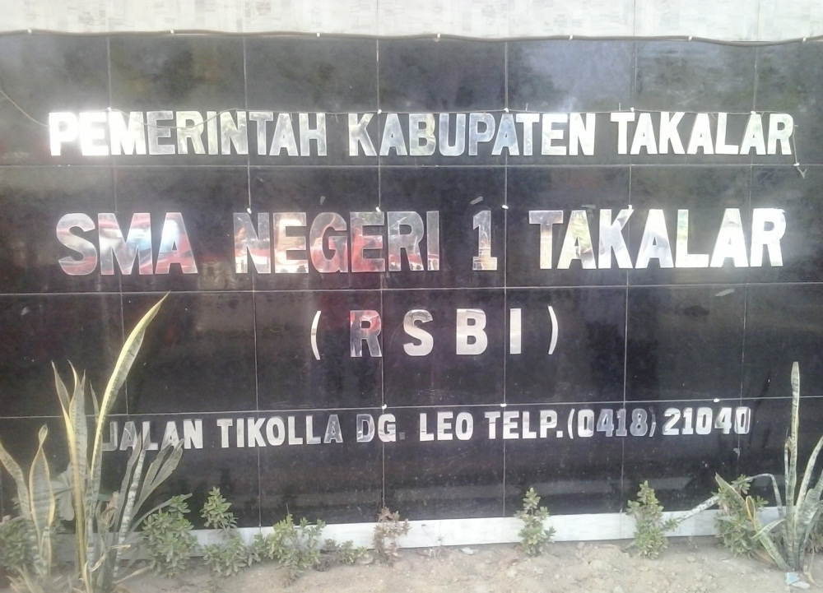

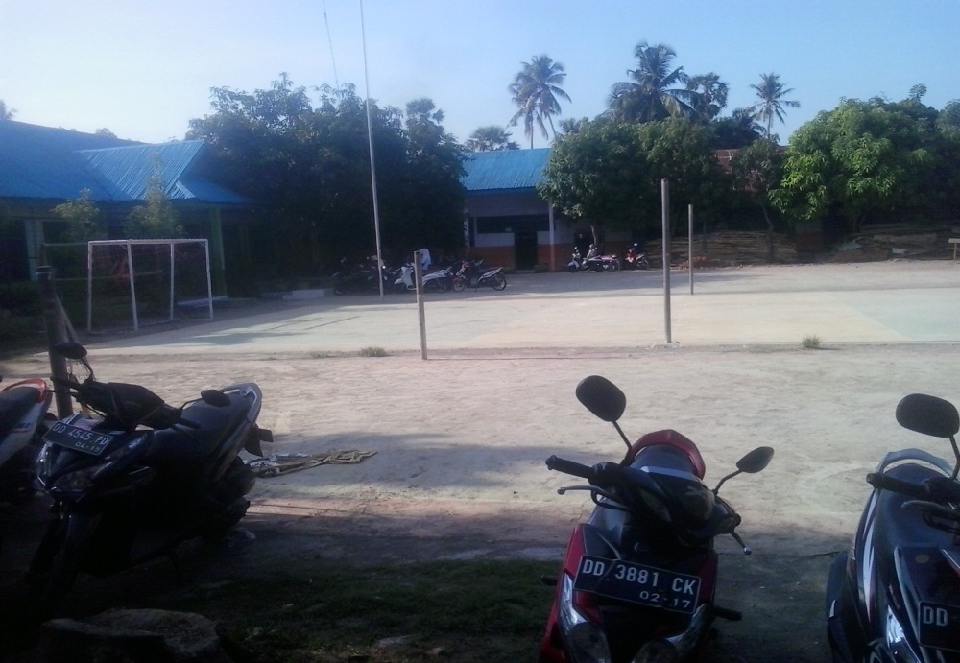

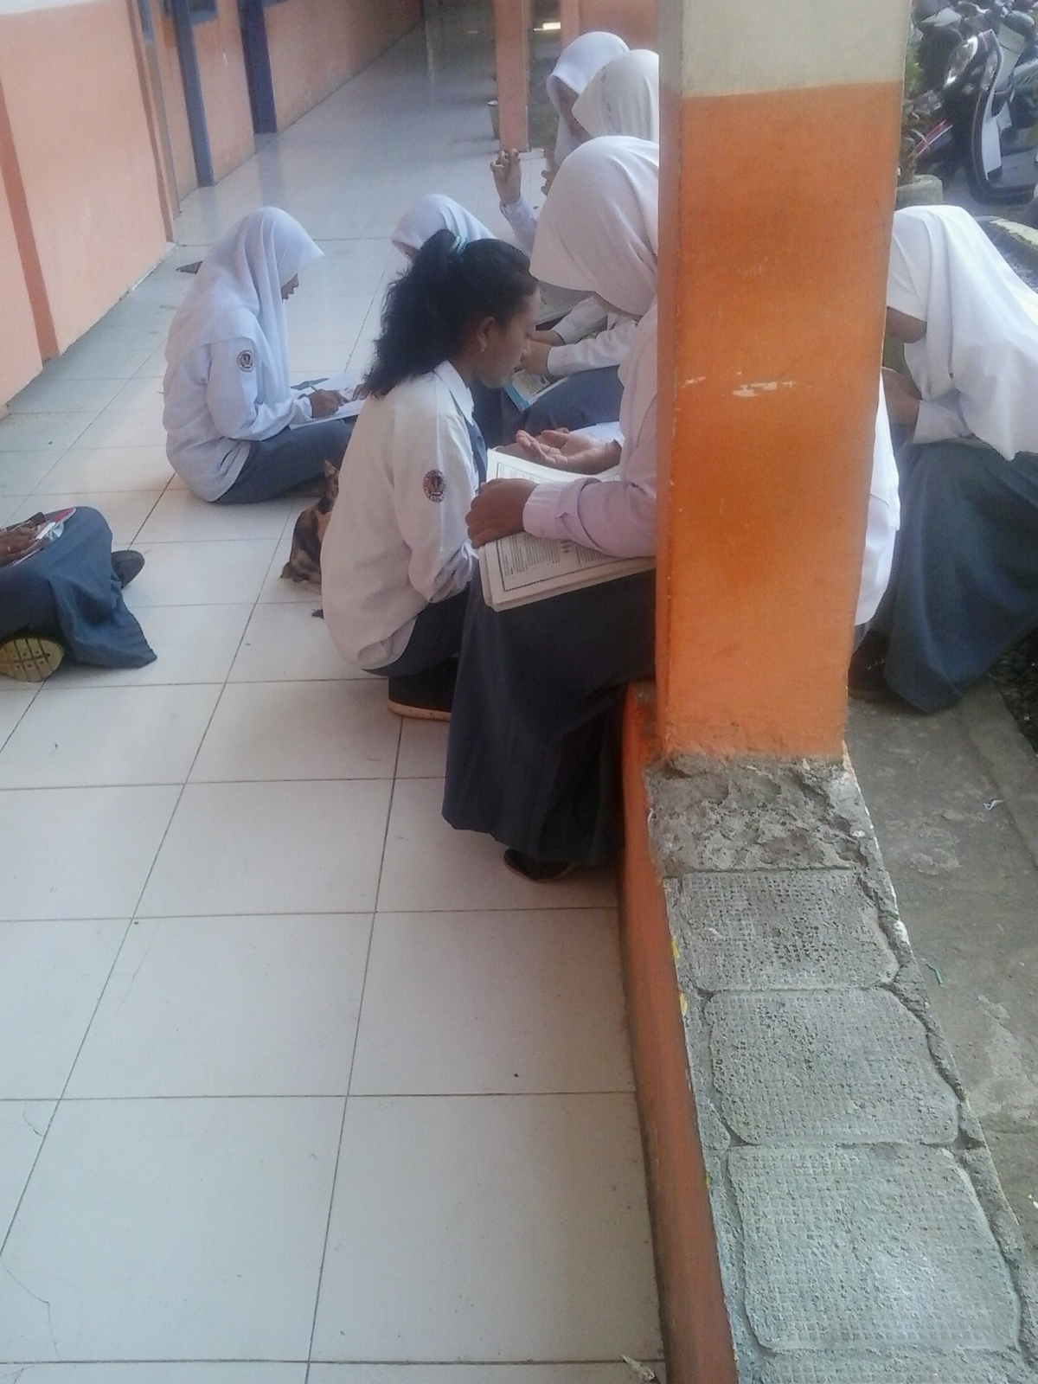

Gambar 1.1. Siswa sedang belajar bersama di luar ruangan kelas.

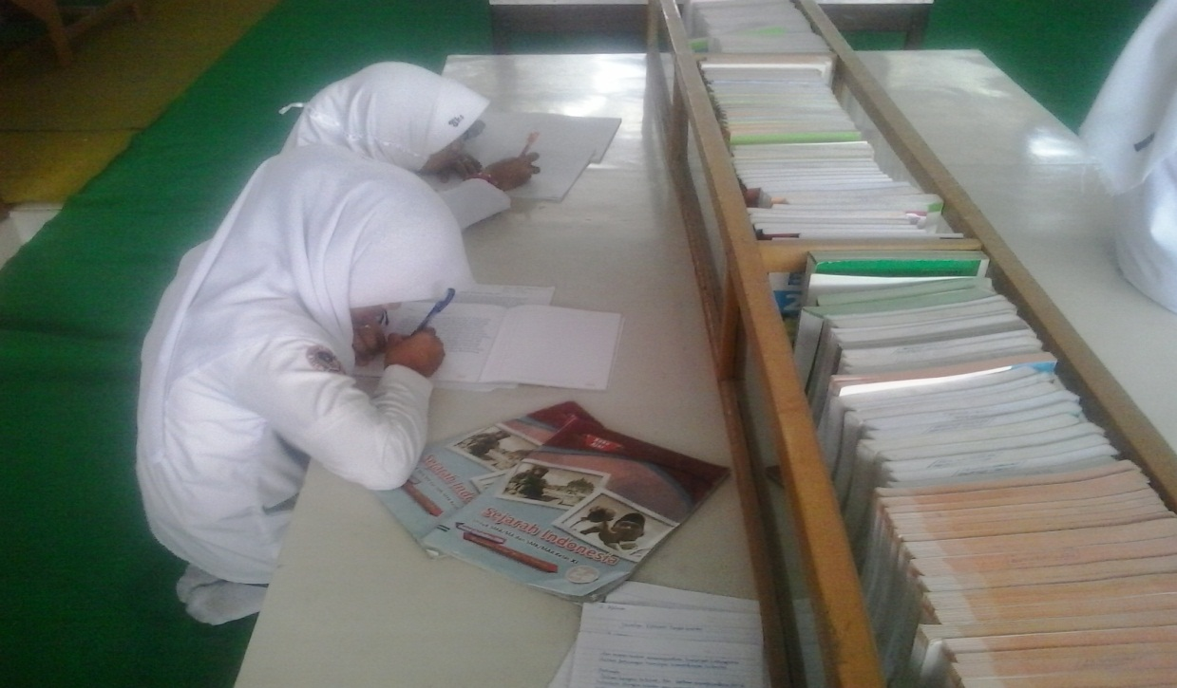

Gambar 1.2. Siswa sedang bekerjasama dalam mengerjakan tugas mereka di sela – sela waktu isirahat di perpustakaan.

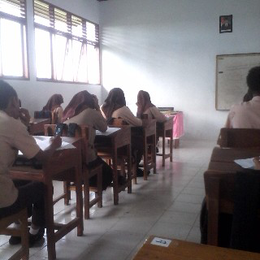

Gambar 1.3. Siswa sedang mengerjakan ulangan dengan percaya diri.

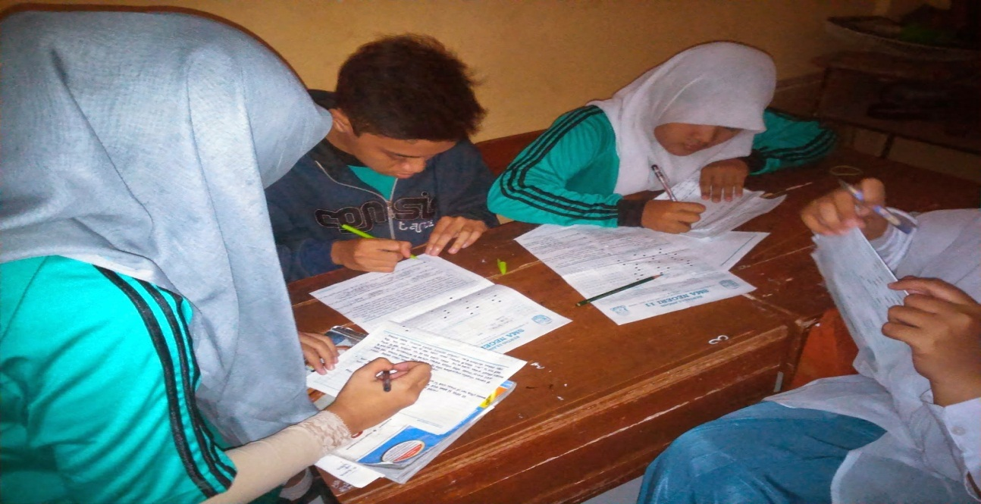

Gambar 1.4. Siswa bertukar pendapat dalam memecahkan masalah dalam pelajarannya.

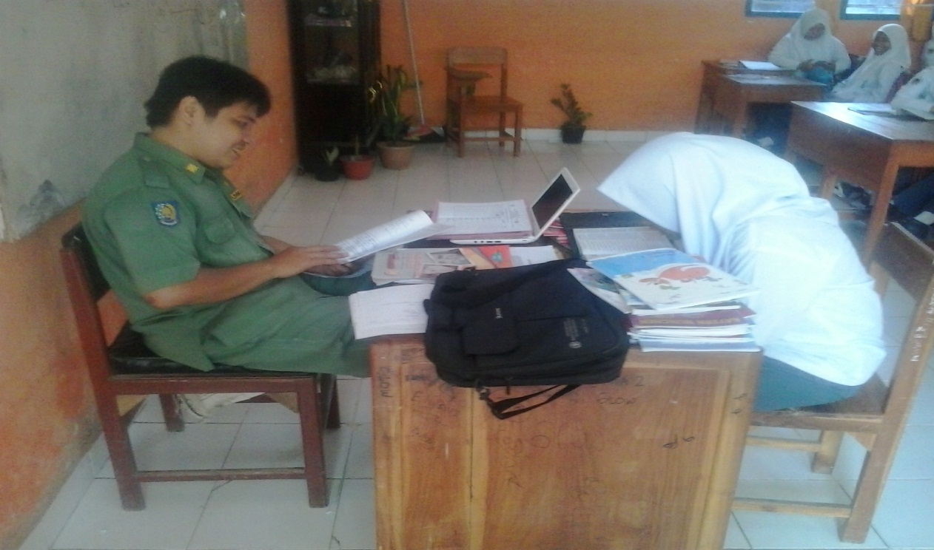

Gambar 1.5. Siswa diberi bimbingan tambahan oleh guru untuk meningkakan hasil belajarnya.

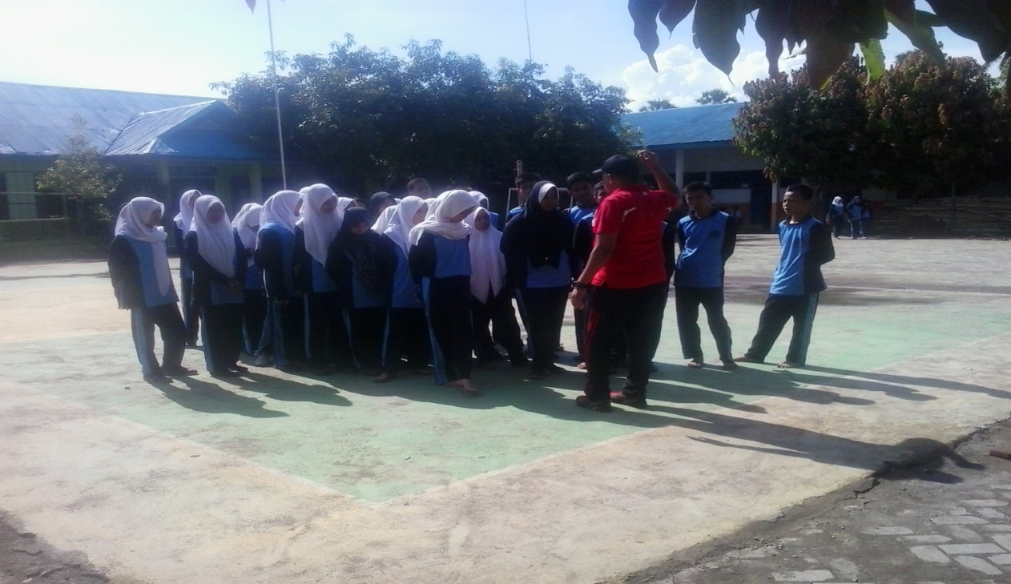

Gambar 1.6. Siswa mendengarkan arahan yang diberikan oleh gurunya.

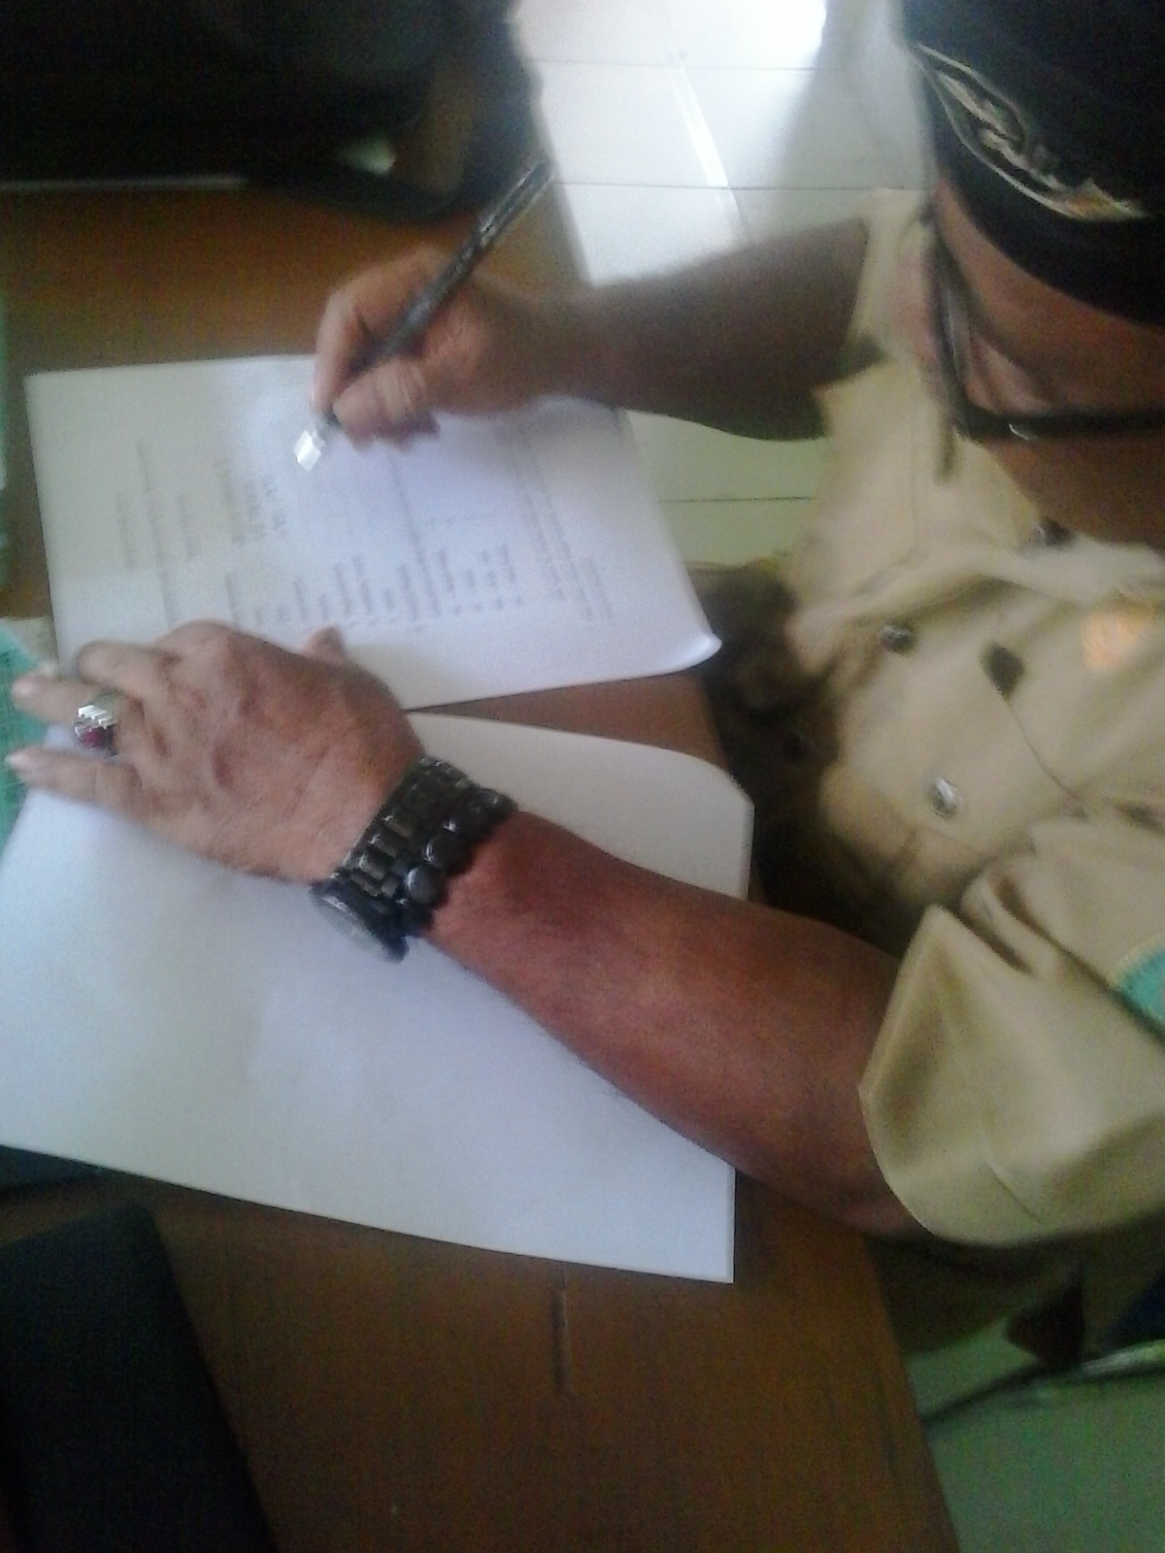

Gambar 1.7. Guru mengisi angket

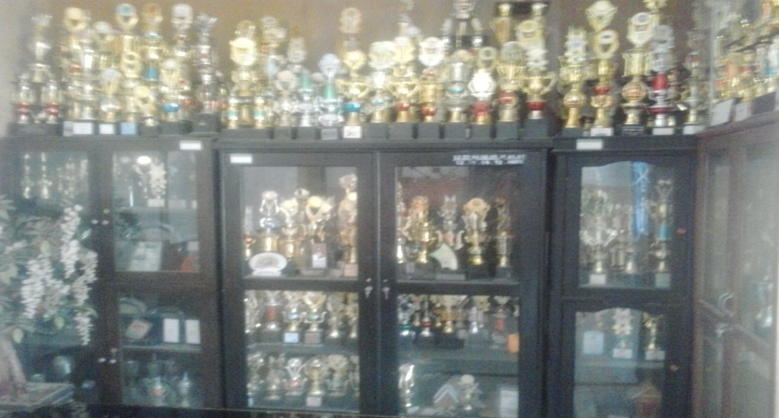

Gambar 1.8. Prestasi Belajar SMA Negeri 1 Takalar

Lampiran 5

**RIWAYAT HIDUP**

**Aris Kurniawan,** lahir pada tanggal 13 Mei 1993 di Takalar Kabupaten Takalar Provinsi Sulawesi Selatan, anak pertama dari dua bersaudara dari pasangan Ayah Joko Murcahyono dan Ibunda Sumiati.

Penulis kemudian menyelesaikan pendidikan Taman Kanak–Kanak pada tahun 1999, kemudian menamatkan pendidikan sekolah dasar pada tahun 2005 di SDS Pabrik Gula Takalar Kecamatan Polongbangkeng Utara, dan menamatkan pendidikan di sekolah menengah pertama tahun 2008 di SMP Negeri 2 Takalar. Pada tahun yang sama penulis melanjutkan pendidikan menengah atas di SMA Negeri 1 Takalar Kabupaten Takalar Provinsi Sulawesi Selatan, dan selesai pada tahun 2011. Pada tahun yang sama Penulis menempuh pendidikan perguruan tinggi Negeri di Universitas Negeri Makassar, Fakultas Ilmu Pendidikan Jurusan Administrasi Pendidikan.